РЕФЕРАТ
Загальний обсяг роботи – 75 сторінок, 44рисунка, 8 таблиць, 7 додатків, 33 бібліографічних найменувань.
Актуальність теми
Сьогодні спостерігається бурхливе зростання інфокомунікаційних технологій та їх впровадження у різні сфери життя людства. Активне використання концепції Інтернету речей (InternetofThings, IoT) відкрило широкі можливості по підключенню до Інтернету різноманітні побутові та виробничі пристрої (будинки, побутову техніку, транспорт, мережі електропостачання, агропідприємства і т.і.).
Одним з напрямків впровадження технологій ІoTє системи контролю та управління доступом (СКУД). Це дозволить позбутися необхідності проведення кабелів від кожної точки доступу, яка включена в систему, до контролера на великі відстані, так як контролер, з підключенням до мережі Інтернет, буде розташований поруч з дверима. Це забезпечить оперативність роботи системи, можливість автоматичного контролю, надійність та захист території, що охороняється.
В системах контролю та управління доступом, які реалізовуються на даний момент, існує великий недолік що полягає у необхідності проведення багатьох кабелів від кожної точки доступу, яка входить в систему, до контролера. Для великих підприємств та бізнес центрів це не бажано, так як відстані великі та, крім того, що необхідна кількість та довжина кабелів дуже велика, на них наводяться завади від ліфтів, високонавантажених ліній зв’язку та інших систем, що призводить до втрат потужності сигналу.
Тому розробка радіотехнічного рішення IoT для систем контролю та управління доступом є актуальною.

Мета роботи
Мета даної роботи полягає у впровадженні радіотехнічних рішень для систем контролю та управління доступом, та вдосконалення їх на основі концепції Інтернету Речей.
Відповідно до мети, основними задачами дослідження є:
- Аналіз принципів роботи системи контролю та управлянні доступом.
- Аналіз компонентів системи контролю та управлянні доступом.
- Огляд методів ідентифікації.
- Аналіз концепції Інтернету Речей.
- Підбір компонентів для створення прототипу системи контролю та управляння доступом.
- Створення прототипу системи контролю та управляння доступом на основі концепції Інтернету Речей.
Об’єктом дослідження є процес роботи системи контролю управління доступом.
Предметом дослідження є оцінка поточного стану системи контролю управління доступом та вдосконалення її на основі концепції Інтернету Речей.
У роботі використовувались наступні методи досліджень:
- Інструменти концепції Інтернету Речей.
- Метод аналізу.
- Методи класифікації.
- Метод натурного експерименту.
Наукова новизна та практична цінність
- Наукова новизна полягає у подальшому розвитку систем контролю та управління доступом на основі застосування концепції Інтернету Речей.
- Практична цінність полягає у тому, що застосування концепції Інтернету Речей дозволить створити більш ефективну систему контролю та управління доступом.
Орієнтований перелік публікацій:
1. Ананьєв О.О. Впровадження радіотехнічних IoT-рішень для створення систем контролю та управління / О.О. Ананьєв, С.В. Вишневий // Радіотехнічні поля, сигнали, апарати та системи: міжнар. наук.-техн. конф. 18–24лист. 2019р.: тези доп. — Київ, 2019. — С. 45–47
2. Ананьєв О.О. Система контролю та управління доступом на основі радіотехнічних IOT-рішень / О. О. Ананьєв, С.В. Вишневий // ІІ Всеукраїнська науково-технічна конференція студентів та аспірантів «Радіоелектроніка в ХХІ столітті». Київ, 14–16 травня 2019 р.: матеріали конференції — Київ, 2019. — С. 9–10.
Ключові слова
Система контролю та управління доступом, Інтернет Речей, ідентифікація, RaspberryPi, прототип, зчитувач, точка доступу.

ABSTRACT
Total volume of work – 75 pages, 44 figures, 8 tables, 7 appendices, 33 bibliographical titles.
Actuality of theme
Today there is a rapid growth of infocommunication technologies and their introduction into different spheres of human life. The active use of the Internet of Things (IoT) concept has opened up a wide range of Internet and home appliances (homes, appliances, transportation, power supply networks, agribusinesses, etc.) to connect to the Internet.
The use of the Internet concept of things in access control and control systems is particularly relevant in large structures, enterprises where there is a need to control a large number of access points (doors, turnstiles, barriers, etc.). This will eliminate the need to conduct wires from each access point that is included in the system to the controller over long distances, as the controller with the Internet connection will be located next to the door. This will ensure the operational efficiency of the system, the possibility of automatic control, reliability and better protection of the protected area.
In the control and access control systems that are being implemented at the moment, there is a major disadvantage in the need for many wires from each access point that is included in the system to the controller. For large enterprises and business centers, this is not desirable, since the distances are large and, apart from the fact that the required number and length of wires are very high, they are caused by obstacles from elevators, high-capacity lines of communication and other systems, which leads to interference and loss of power the signal.
Therefore, the development of an access control and management system based on the concept of the Internet of Things is relevant.
The purpose of the work
The purpose of this work is to implement radio technology solutions for access control and control systems, and improve them on the basis of the concept of the Internet of Things.
According to the goal, the main objectives of the study are:
- Analysis of the principles of the control system and access control.
- Analysis of components of the control system and access control.
- Overview of identification methods.
- An analysis of the concept of the Internet of Things.
- Selection of components to create a prototype of the control and access control system.
- Creating a prototype of an access control and management system based on the Internet concept of Things.
The object of research is the process of work of the system of control of access control.
The subject of the study is an assessment of the current state of the control system of access control and its improvement on the basis of the concept of the Internet of things.
The following research methods were used in the work:
- Internet Concept Tools Things.
- Method of analysis.
- Methods of classification.
- Method of field experiment.
Scientific novelty and practical value
The scientific novelty lies in the further development of physicalaccess control systems based on the application of the concept of the Internet of Things.
The practical value lies in the fact that the application of the concept of the Internet of Things will create a more effective system of physical access control.
Targeted list of publications:
1. Ananyev O.O. Vprovadzhennya radiotekhnichnykh IoT-rishen' dlya stvorennya system kontrolyu ta upravlinnya / O.O. Ananyev, S.V. Vyshnevyy // Radiotekhnichni polya, syhnaly, aparaty ta systemy: mizhnar. nauk.-tekhn. konf. 18–24lyst. 2019r.: tezy dop. — Kyiv, 2019. — S. 45–47
2. Ananyev O.O. Systema kontrolyu ta upravlinnya dostupom na osnovi radiotekhnichnykh IOT-rishen' / O. O. Anan'yev, S.V. Vyshnevyy // II Vseukrayinska naukovo-tekhnichna konferentsiya studentiv ta aspirantiv «Radioelektronika v ХХI stolitti». Kyyiv, 14–16 travnya 2019 r.: materialy konferentsiyi — Kyiv, 2019. — S. 9–10.
Keywords
Access Control System, Internet of Things, Identification, Raspberry Pi, prototype, reader, access point.

ЗМІСТ

РОЗДІЛ 1. ОГЛЯД СУЧАСНИХ РІШЕНЬ ДЛЯ СИСТЕМ КОНТРОЛЮ ТА УПРАВЛІННЯ ДОСТУПОМ 16
1.1 Основні характеристики та принципи роботи системи контролю та управління доступом 16
1.1.1. Склад СКУД 19
1.1.2. Розробка і монтаж систем контролю та управління доступом 21
1.1.3. Задачі, які можна вирішити за допомогою СКУД 22
1.1.4. Типи систем контролю та управління доступом 23
1.1.5. Використання концепції Інтернету Речей в СКУД 26
1.2. Концепція Інтернету речей 27
1.2.1. Принципи роботи системи ІоТ 30
1.2.2. Інтернет речей у сучасному світі 31
РОЗДІЛ 2. РОЗРОБКА СИСТЕМИ КОНТРОЛЮ ТА УПРАВЛІННЯ ДОСТУПОМ НА ОСНОВІ КОНЦЕПЦІЇ ІНТЕРНЕТУ РЕЧЕЙ 35
2.1 Налаштування Raspberry Pi та розпізнавання обличчя в режимі реального часу 37
РОЗДІЛ 3. ОХОРОНА ПРАЦІ ТА БЕЗПЕКА В НАДЗВИЧАЙНИХ СИТУАЦІЯХ 44
3.1 Визначення основних потенційно небезпечних і шкідливих виробничих факторів при виконанні науково-дослідницької роботи 44
3.2 . Технічні рішення та організаційні заходи щодо створення комфортних та безпечних умов праці користувачів ВДТ ПЕОМ 46
3.3 Електробезпека 47
3.4. Розрахунок концентрації шкідливих речовин у повітрі робочої зони при проведенні технологічного процесу пайки електрорадіоелементів 51
3.5. Освітлення робочих місць користувачів ВДТ ПЕОМ 54
3.6. Визначення інтенсивності ІЧ випромінювання 56
3.7. Мікроклімат робочої зони 58
3.8. Заходи щодо поліпшення умов праці в науково-дослідній лабораторії 59
3.9. Безпека в надзвичайних ситуаціях 61
3.9.1. Вимоги щодо організацій ефективної роботи системи оповіщення виробничого персоналу у разі виникнення надзвичайної ситуації 61
3.9.2. Обов’язки та дії персоналу у разі виникнення надзвичайної ситуації 64
3.10. Пожежна безпека 65
3.11. Висновок 66
4. ОБГРУНТУВАННЯ СУТНОСТІ СТАРТАП ПРОЕКТУ. ІДЕЯ, ЦІЛЬОВІ ГРУПИ СПОЖИВАЧІВ, ОГЛЯД ІСНУЮЧИХ АНАЛОГІВ 68
4.5. Опис ідеї стартап-проекту 69
4.6. Цільові групи споживачів 70
4.7. Огляд існуючих аналогів 70
4.7.1. SALTO XS4 RFID Wireless 70
4.7.2. Комплект мережевого СКУД CnM Secure Gate 1 двері зчитувач/кнопка 71
4.7.3. «Big Brother» - мережева система контролю та управління доступом 72
4.7.4. СКУД від компанії «Інтегрейтед Текнікал Віжн Лтд» (Україна) 73
4.8. Висновок 73
ВИСНОВКИ 74
ПЕРЕЛІК ПОСИЛАНЬ 76
Додаток A 79
Додаток Б 108
Додаток В 112
Додаток Г 115
Додаток Ґ 119
Додаток Д 124
Додаток Е 126
Додаток F 131

ПЕРЕЛІК УМОВНИХ ПОЗНАЧЕНЬ, СИМВОЛІВ І ТЕРМІНІВ

ІЧ | Інфрачервоний
ПВІО | Пристрої введення ідентифікаційних ознак
ППК | Пристрої перегороджуючі керовані
СКУД | Система контролю та управління доступом
GPIO | General –Purpose Input / Output (Інтерфейс введення/виведення загального призначення)
IoT | Internet of Things (Інтернет Речей)
IP | Internet Protocol (Інтернет Протокол)
RFID | Radio Frequency IDentifacation (Радіочастотна Ідентифікація)
PACS | Physical Access Control System
UID | User Identifier (Ідентифікатор Користувача)

ВСТУП
Сьогодні відбувається бурхливий розвиток інфокомунікаційних технологій. Все більше предметів та пристроїв підключаються до Інтернету.Зростає продуктивністьта об’єми даних,які вони можуть обробляти, знижується їх собівартість. Все більше пристроїв стають автоматизованими. Виключається необхідність втручання людини у роботу таких пристроїв та систем, що створює більш комфортні умови життєдіяльності.
Одним з шляхів автоматизації пристроїв є використання концепції Інтернету Речей. Сьогодні пристрої Інтернету речей не тільки масово використовуються в щоденному вживанні, але і в сучасному бізнес-середовищі. Зокрема, Інтернет речей (Internet of Things, IoT) активно впроваджується в різних галузях – від промислової сфери до сільського господарства, рітейлу і будівництва. Поступово пристрої IoT стають невід'ємною частиною багатьох бізнес-процесів.Можливість взаємодії фізичних об’єктів або пристроїв, які мають програмне забезпечення, що дозволяє їм здійснювати передачу та обмін даними між фізичним світом та комп’ютерними системами за допомогою використання стандартних протоколів зв’язку, дозволяє створити різноманітні автоматизовані системи.
Системи контролю та управляння доступом (система СКУД) – це електрона система контролю доступу в приміщенні, яке використовується на різних об'єктах. Подібне обладнання складається з контрольної панелі, яка замикає двері, і спеціальних ідентифікаторів з допуском в дане приміщення. Види систем контролю і управління доступом різноманітні, що дає можливість вибрати модель під певні вимоги.
У зв’язку з наявністю недоліків існуючих систем контролю доступу (зокрема необхідність прокладки великої кількості кабелів) задача удосконалення існуючих та розробка нових підходів до розробки СКУД є особливо актуальною.
В роботі пропонуєтьсяпри впровадженні систем контролю та управління доступом використовувати технології концепції Інтернету Речей. Інтернет речей (IoT) знаходиться в стані постійного розвитку: мільярди пристроїв вже підключені до мережі Інтернет і багато підключаються в найближчому майбутньому. На тлі цієї тенденції, контроль доступу, все більше і більше мігруючий в сторону IP-рішень, буде невід'ємною частиною IoT. При чому, до складу інтегрованих систем увійде як обладнання систем безпеки, так і пристрої з безпекою ніяк не зв'язані.Ключові переваги використання IoT в системах безпеки:
- Зручність управління. Інтеграція різних мережних пристроїв дозволяє створити об'єднаний сервіс з управління ними. Таким чином, зникає необхідність мати індивідуальне пристрій управління для кожного: пульт від телевізора, кондиціонера, сигналізації – все можна поєднати в єдиному керуючому інтерфейсі.
- Дистанційний доступ. Використання мережевих пристроїв дає можливість контролю і управління з будь-якої точки, де є Інтернет. Фактично мобільний доступ в СКУД – це один з видів Internet of Things в дії.
- Оперативне реагування. Зворотною стороною віддаленого доступу є можливість отримувати повідомлення і оперативно реагувати на майбутні події, навіть перебуваючи на відстані від реальної системи.
- Автоматизація. Сучасні системи безпеки і відеоспостереження дозволяють відслідковувати наступ тривожних подій. Двосторонній зв'язок пристроїв між собою через Інтернет дозволяє автоматизувати процеси, запрограмувавши алгоритми реагування пристроїв за сукупністю чинників.
- Доступність. З розвитком ринку IoT-пристроїв виникає все більше хмарних сервісів, які роблять доступним побудову комплексних систем безпеки навіть під завдання малого бізнесу або приватного замовника, тобто в умовах обмеженого бюджету.

ОГЛЯД СУЧАСНИХ РІШЕНЬ ДЛЯ СИСТЕМ КОНТРОЛЮ ТА УПРАВЛІННЯ ДОСТУПОМ

Основні характеристики та принципи роботи системиконтролю та управління доступом

На сьогоднішній день одним з найбільш ефективних та цивілізованих підходів до рішення задач комплексної безпеки об’єктів різноманітних форм власності є використання систем контролю та управління доступом (СКУД) [1]. СКУД – це електронна система, фізично обмежує доступ куди-небудь, наприклад, вхід і вихід з області, що охороняється [2]. СКУД представляє собою сукупність сумісних між собою апаратних і програмних засобів, спрямованих на обмеження і санкціонування доступу людей, транспорту та інших об'єктів в (з) приміщення, будівлі, зони і території.
СКУД включає:
- пристрої перегороджуючі керовані (ППК). Наприклад, турнікети, двері обладнані керованими замками, ворота, шлагбауми, шлюзи.
- пристрої введення ідентифікаційних ознак (ПВІО), в побуті – «зчитувачі». Наприклад, пристрої, дактилоскопічні сканери, прилади машинного зору.
- контролери СКУД. Електронні мікропроцесорні модулі, що реалізують аутентифікацію об'єктів доступу за допомогою ПВІО, логіку авторизації для доступу в ті чи інші приміщення і області, управління ППК.
- програмне забезпечення СКУД. Необов'язковий елемент, що дозволяє здійснювати централізоване управління контролерами СКУД з персонального комп'ютера, формування звітів, різноманітні додаткові функції.
- конвертори середовища для підключення апаратних модулів СКУД один до одного і до персонального комп'ютера.
Система контролю і управління доступом займає важливе місце в комплексній електронній системі охорони об'єкта, забезпечує захист працівників, споруд і майна. Може працювати в режимі взаємодії з іншими наявними на об'єкті охоронними засобами:
- з системою відеоспостереження для суміщення архівів подій систем, передачі системі відеоспостереження повідомлень про необхідність стартувати запис, повернути камеру для запису наслідків зафіксованої підозрілої події.
- з системою охоронно-пожежної сигналізації для обмеження доступу в приміщення, які стоять на охороні, для автоматичного зняття і постановки приміщень, для автоматичного розблокування ППК в разі пожежної тривоги.
На особливо відповідальних об'єктах мережу пристроїв СКУД виконується фізично незв'язаної з іншими інформаційними мережами.
У мережних системах контролю доступу можуть застосовуватися безпроводові технології, так звані радіоканали. Використання безпроводових мереж часто визначається конкретними ситуаціями: складно або неможливо прокласти проводові комунікації між об'єктами, скорочення фінансових витрат на монтаж точки проходу і т.д. Існує велика кількість варіантів радіоканалів, проте в СКУД використовуються тільки деякі з них.
- Bluetooth являє собою технологію безпроводового зв'язку пристроїв на невеликій відстані один від одного, типове значення – до 10 м. Однак цей діапазон може бути і довшим, в залежності від класу потужності радіоприймача. За допомогою Bluetooth можна встановлювати зв'язок одночасно між декількома різними пристроями: ПК, мобільні телефони, кишенькові комп'ютери, ноутбуки, принтери, клавіатури, гарнітури і т.д.
- Wi-Fi –технологія безпроводової локальної мережі з пристроями на основі стандартів IEEE 802.11. Дозволяє розгорнути мережу без прокладки кабелю, що може зменшити вартість розгортання і/або розширення мережі. Місця, де не можна прокласти кабель, наприклад, поза приміщеннями і в будівлях, що мають історичну цінність, можуть обслуговуватися безпроводовими мережами. Дозволяє мати доступ до мережі мобільних пристроїв. Wi-Fi-пристрої широко поширені на ринку. Гарантується сумісність обладнання завдяки обов'язковій сертифікації обладнання з логотипом Wi-Fi.
- ZigBeeпропонує відчуття полегшення в тому, що більшість інших продуктів Zigbee будуть працювати один з одним. У Zigbee є великий вибір продуктів, в який входять багато брендів Powerhouse, такі як Philips, Lutron, Samsung і т.д. Продукція Zigbee менш дорога, ніж їх колеги, з огляду на, що їхня технологія не є власністю (таким чином, вона не керує преміальною ціною). Діапазон Zigbee може рости в залежності від кількості пристроїв, які є у мережі.
- Z-Wave є запатентованим безпроводовим протоколом зв'язку, розробленим для домашньої автоматизації, зокрема для контролю і управління в житлових і комерційних об'єктах. Технологія використовує малопотужні і мініатюрні радіочастотні модулі, які вбудовуються в побутову електроніку і різні пристрої, такі як освітлювальні прилади, прилади опалення, пристрої контролю доступу, розважальні системи і побутову техніку. Z-Wave стверджує, що працює з більш ніж 1500 продуктами, надаючи вам широкий вибір. Без перешкод з смугами Wifi / 2,4 ГГц | Z-хвиля працює на окремій радіочастотної хвилі, WiFi і Bluetooth, що дозволяє усунути затримку, яку можна отримати, якщо у діапазоні WiFi / 2,4 ГГц буде багато перевантажень.
- GSM –глобальний стандарт цифрового мобільного стільникового зв'язку з розділенням каналів за часом (TDMA) і частоті (FDMA). GSM забезпечує підтримку таких послуг: послуги передачі даних (синхронний і асинхронний обмін даними, в тому числі пакетна передача даних - GPRS). Дані послуги не гарантують сумісність термінальних пристроїв і забезпечують тільки передачу інформації до них і від них; передача мовної інформації; передача коротких повідомлень (SMS); передача факсимільних повідомлень.
Системи контролю і управління доступом найчастіше монтуються на великих промислових підприємствах, у фінансових установах і офісних будівлях, а також в житлових будинках (домофони).

Склад СКУД
Зазвичай система контролю і управління доступом складається з ряду компонентів починаючи з тих, які ідентифікують користувачів, і закінчуючи тими, що приймають рішення про надання доступу:
1. Ідентифікатори
Як ідентифікатори може виступати – фізичний предмет, на який за допомогою різних технологій заноситься кодова інформація. Як носій ідентифікаційних даних може виступати як ідентифікатор в спеціально створений для цього, так і використовуватися вже існуючі, наприклад телефонний номер або банківська карта. Також як ідентифікатори можуть виступати біометричні ознаки людини. Найбільш часто в біометричних системах контролю доступу використовуються – відбиток пальця, венозний малюнок пальця або руки, геометрія (форма) обличчя, райдужна оболонка ока.
Найбільшого поширення набули ідентифікатори, передача даних яких заснована на технології безконтактної передачі даних RFID. А найпоширенішими форм-факторами буде відповідно пластикова карта і брелок, хоча є звичайно ще й браслети і цілий гігантський асортимент міток.
Останнім технологічним нововведенням є ідентифікація по смартфону.
ПІН-код єдиний з усіх ідентифікаторів, який не можна використовувати без добровільної згоди власника його пред'явити. Тобто карту можна відібрати, і навіть будь-який біометричний ідентифікатор можна змусити піднести до зчитувача проти волі власника, просто силою приклавши, наприклад, палець до зчитувача відбитка пальця. А ось з ПІН-кодом таке не прокотить, він у власника тільки в голові.
2. Зчитувачі
Зчитувачі призначені для зчитування і передачі кодової інформації з ідентифікатора в контролер СКУД.
- зчитувачі безконтактних карт,
- зчитувачі банківських карт,
- GSM зчитувачі для зчитування телефонних номерів (часто конструктивно виконані в одному корпусі з контролером),
- зчитувачі контактних ключів Touch Memory,
- зчитувачі з кодонаборною панеллю для введення пін-коду,
- для біометричних ідентифікаторів будуть потрібні біометричні зчитувачі. Біометричні технології засновані на «зчитуванні» певних тілесних характеристик користувача. Дані перетворюються в унікальний код, який потім надходить в контролер доступу і базу даних програмного забезпечення.
У біометричних технологій, застосовуваних у системах доступу, є ряд загальних переваг перед традиційними системами, заснованими на застосуванні токенов і/або персональних ідентифікаційних кодів: підвищений рівень захищеності в порівнянні зі звичайними системами ідентифікації; неможливість передачі біометричних даних іншій особі, як це нерідко відбувається в системах на базі токенов і кодового доступу; зниження ризику шахрайства на прохідних і робочих місцях (при використанні в системах табельного обліку); зниження ризиків, пов'язаних з втратою токенов і витоком персональних ідентифікаційних кодів; скорочення витрат на адміністрування системи за рахунок виключення операцій, пов'язаних з обробкою втрачених або викрадених користувальницьких посвідчень; відсутність необхідності запам'ятовування будь-яких паролів (які мають до того ж ризик витоку); висока точність персональної ідентифікації.
Недоліки біометричних систем теж є і залежать вони від конкретного способу зчитування й обробки даних.
3. Перегороджуючі пристрої
Забезпечують фізичну перешкоду, яка перегороджує доступ в контрольовані зони. Всі пристрої можна розділити на дві групи за принципом дії, електромеханічні і електромагнітні.
- Турнікети.
Унікальною особливістю турнікетів, якої позбавлені всі інші перегороджуючі пристрої є відсікання людей, що проходять по одній. Що робить їх практично незамінними, коли стоїть мета ідентифікувати кожного, хто входить в будівлю людини.
- Електрозамки.
Головне що потрібно знати про електрозамки, це те, що вони мають різний клас захищеності від електрозащелок найнижчого класу захищеності, до електромоторних замків з найвищим ступенем захищеності.
4. Контролери СКУД
Центральний пристрій управління будь-якої системи доступу – контролер. Контролер вирішує наступні завдання – зберігання бази даних користувачів, зберігання журналу подій, управління перегороджуючими пристроями. Без перебільшення можна сказати, що контролер це мозок будь-якої системи доступу. Контролери бувають автономними і мережевими.

Розробка і монтаж систем контролю та управління доступом
Робота будь-якої системи залежить від того наскільки правильно була виконана її розробка. Тому фахівці при монтажі СКУД рекомендують дотримуватися наступних правил:
      - Структура і схема контролю доступу. Розроблювати систему потрібно строго під особливості споживача;
      - Повинні враховуватися всі можливі аварійні режими: від збоїв в роботі до пожежної тривоги;
      - Ємність пам'яті контролерів повинна відповідати кількості користувачів;
      - Структура системи і зокрема кількість контролерів не може бути занадто великим;
      - Всі прохідні повинні бути обладнані точками доступу - це дозволить точно визначати місцезнаходження співробітника.

Вона є важливою складовою в організації безпеки об'єктів. Монтаж СКУД виконується після проектування. Помилки можуть призвести до зниження функціональності системи і зробити обслуговування більш складним.
Досягти максимального ефекту при проектуванні можна тільки врахувавши всі нюанси. Якщо система контролю і управління доступом буде побудована неграмотно, то максимальної функціональності від неї добитися буде неможливо. Саме тому проектування, а також і монтаж СКУД повинні виконуватися професіоналами. Тим більше, що установка обладнання СКУД включає в себе наступні пункти:
- Прокладання сполучних проводів і кабелів;
- Монтаж турнікетів, шлагбаумів і виконуючих вузлів;
- Інсталяцію ПЗ;
- Пуско-налагоджувальні роботи;
- Інтеграцію системи в охоронну сигналізацію.
Кожен з цих пунктів має бути виконаний з урахуванням існуючих вимог і підготовленого проекту. Тому краще довірити монтаж СКУД фахівцям. Тільки такий підхід дозволить забезпечити надійну роботу системи протягом тривалого терміну експлуатації.

Задачі, які можна вирішити за допомогою СКУД

В список задач, які вирішуються за допомогою СКУД, входять:
- організація контролю переміщення персоналу. Правильна організація праці. Кожному користувачеві досить видати спеціальний пристрій — ключ, карту, тощо для його ідентифікації системою охорони об’єкта;
- організація обліку. Створення системи обліку робочого часу (на основі аналізу часу приходу / виходу співробітника з території підприємства або робочого місця). Контроль місця знаходження співробітника на об’єкті з точністю до зони доступу;
- організація охорони підприємства. Інтеграція СКД з системою охоронно-пожежної сигналізації для комплексного вирішення завдань безпеки. Забезпечення реакції охоронної складової системи на спроби несанкціонованого доступу, злому дверей і т.д. Можливість автоматичного установлення / зняття з охорони приміщень за фактом проходу в зону доступу співробітника. Надання вільного доступу в разі виникнення пожежі;
- розрахунок заробітної плати;
- ведення бази персоналу і відвідувачів;
- інтеграція з системою бухгалтерського обліку (додає можливість автоматизовано вивантажити табель обліку використання робочого часу);
- контроль автопарку;
- організація безготівкового розрахунку;
- інтеграція з системами безпеки (без проблем інтегрується з системами безпеки: відеоспостереження, охоронної та пожежної сигналізаціями).
Забезпечення зростаючих вимог до рівня безпеки підтримується появою нових технологій та їх швидкою адаптацією, впровадженням інтелектуальних багатофункціональних карт, оптимізацією інвестиційних затрат та перспективністю рішень.

Типи систем контролю та управління доступом

Існують різні класифікації СКУД, серед яких можна виділити наступні. СКУД можуть бути:
- локальні (ще називаються автономні, не потребують підключення до комп’ютера) складаються з контролера (блока керування), електромагнітного замка, зчитувача та комплекту ідентифікаційних карт (рис. 1.1) [4];
- мережні (використовуються для обмеження доступу на чисельній кількості точок та для оптимізації контрольно-пропускного режиму), центральним елементом яких є мережний контролер доступу (рис.1.2);
- біометричні, робота яких ґрунтується на розпізнаванні людини по її унікальним біометричним параметрам: зображення сітківки ока, відбитку пальця, геометрії зап’ястя руки, голосу та по іншим індивідуальним характеристикам (рис.1.3)
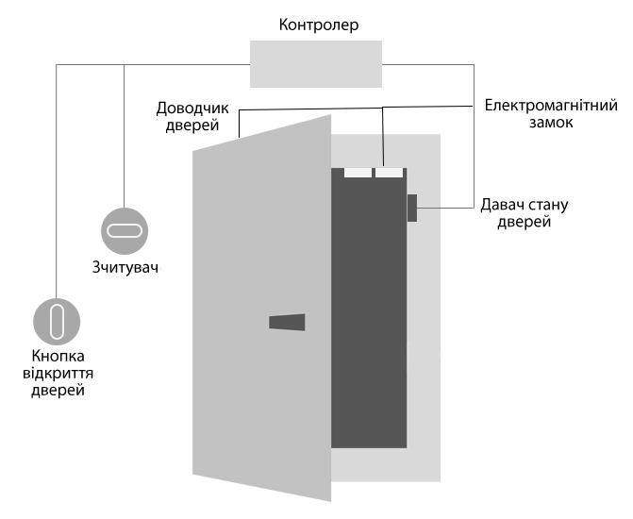
Рисунок 1.1 – Локальна система контролю доступом

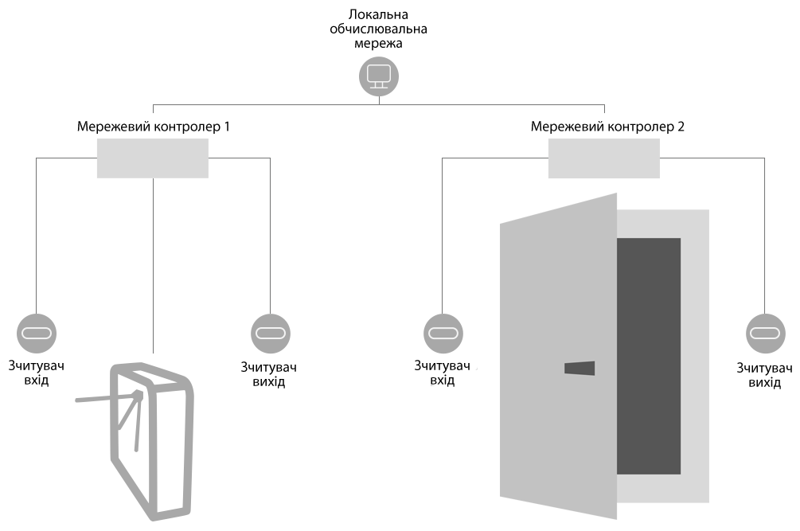
Рисунок 1.2 – Мережна система контролю доступом
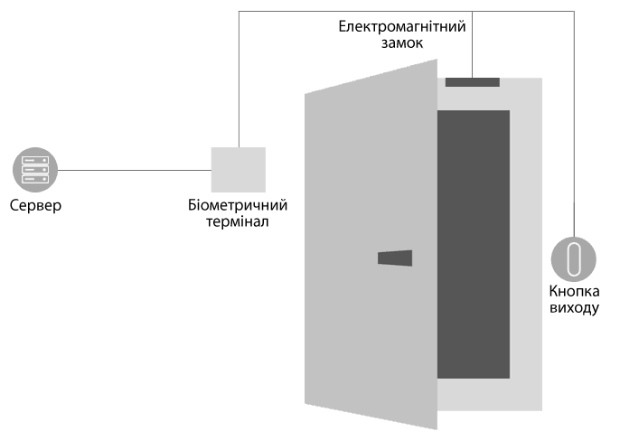
Рисунок 1.3 – Біометрична система контролю доступом

Додатково варто відзначити наступну класифікацію систем контролю доступом:
- хмарні системи контролю доступу (дозволи доступу не зберігаються на локальному сервері, а у хмарі. Це означає, що адміністратор може керувати дозволами з дому чи під час відпочинку у будь-якому місці за допомогою браузера. Він звертається до керівників служб безпеки, яким доручено здійснювати нагляд за об'єктами, розташованими на різних місцях);
- системи контролю доступу на базі мобільних телефонів або смартфонів (працює за тим самим принципом, що й електронна пошта для доступу до мобільних пристроїв. Після завантаження програми користувачі можуть отримувати доступ та відповідати на свою пошту до тих пір, поки вони введуть правильні облікові дані для входу. Те саме стосується контролю доступу на основі смартфонів. Після авторизації та завантаження програми контролю доступу на свої смартфони вони можуть зробити те саме; а саме, увійти із своїм обліковим записом користувача, і як тільки з’являться їхні авторизовані ключі, вибрати, які двері відкрити);
- системи контролю доступу на основі IoT-рішень (використовуючи підхід IoT до контролю доступу, усі пристрої зчитування дверей підключені до Інтернету та мають мікропрограмне забезпечення, яке може бути оновлено з міркувань безпеки чи для додавання нових функціональних можливостей).

Використання концепції Інтернету Речей в СКУД

СКУД можна покращити, якщо використовувати концепцію Інтернет Речей. Це допоможе позбутись великої кількості проводів.
У системі IoT кожному замку, контролеру доступу, пристрою зчитування карток та інших, пов'язаних з ним, пристроїв присвоюється окрема IP-адреса, яка використовується для зв'язку між пристроями.
В одній будівлі всі ці інтелектуальні машини можна підключити до одного конкретного програмного забезпечення. Ці програми можуть бути налаштовані як автоматичного, так і для ручного керування різними замками та контролерами. Також можна налаштувати отримання сповіщень щодо безпеки на мобільне програмне забезпечення у режимі реального часу.
Кожен пристрій або машина налаштовані на певні умови роботи системи. Всі критерії налаштовуються за допомогою ядра програмного забезпечення, який використовується як контролер всієї системи. Дубльований контроль цієї системи також використовується як мобільний додаток на мобільних пристроях. За допомогою нього ви можете отримати статус системи доступу, а також можете видавати інструкції, використовуючи свій телефон. Будь-яка шкідлива діяльність у вашій системі доступу створює сповіщення та детальне повідомлення на вашому мобільному додатку або на основному контролері програмного забезпечення.

Концепція Інтернету речей

Ідея додавання сенсорів та інтелекту до основних об'єктів обговорювалась протягом 1980-х та 1990-х (і, мабуть, є набагато раніше предки), але крім деяких ранніх проектів, включаючи торговий автомат, підключений до Інтернету, прогрес був повільним, оскільки технологія не була готова.
До того, як стало рентабельніше підключити мільярди пристроїв, потрібні були процесори, які були дешевими та енергозберігаючими для того, щоб бути усіма, але не одноразовими. Прийняття тегів RFID - мікросхеми малої потужності, які можуть спілкуватися бездротовим шляхом - вирішила частину цієї проблеми разом із збільшенням доступності широкосмугового Інтернету та стільникової та бездротової мереж. Прийняття IPv6 - який, крім усього іншого, повинен забезпечити достатню кількість IP-адрес для кожного пристрою у світі (чи справді цієї галактики), ймовірно, потребуватиме - також був необхідним кроком для масштабування IoT. Кевін Ештон вигадав фразу "Інтернет речей" у 1999 році, хоча для того, щоб технологія наздогнала бачення, знадобилося щонайменше ще десятиліття.

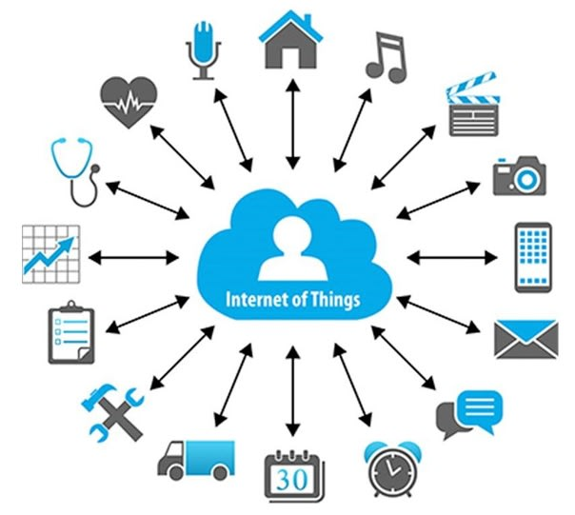
Рисунок 1.4 – Різноманіття використання концепції ІоТ

Internet of Things (IoT) описує зростаючу галузь цифрових технологій, що використовуються в Інтернеті, таким чином, щоб поліпшити життя кожної людини на цій планеті [6].
Інтернет речей (IoT) – це з'єднання мільйонів розумних пристроїв та датчиків, підключених до Інтернету. Ці підключені пристрої та датчики збирають та діляться даними для використання та оцінки багатьма організаціями. Ці організації включають підприємства, міста, уряди, лікарні та приватних осіб. ІoТ було можливо, частково через появу дешевих процесорів і бездротових мереж. Раніше неживі об'єкти, такі як дверні ручки або лампочки, тепер можуть бути обладнані інтелектуальним датчиком, який може збирати та передавати дані в мережу.
За оцінками дослідників, щомісяця до Інтернету підключаються більше 3 мільйонів нових пристроїв. Дослідники також оцінюють, що протягом найближчих чотирьох років у світі буде понад 30 мільярдів підключених пристроїв.
Можливо, третина з'єднаних пристроїв буде комп'ютерами, смартфонами, планшетами та розумними телевізорами. Решта дві третини - це інші "речі": датчики, виконавчі пристрої та нещодавно винайдені інтелектуальні пристрої, які моніторять, контролюють, аналізують та оптимізують наш світ.
Деякими прикладами інтелектуальних з'єднаних датчиків є: розумні дверні дзвінки, гаражні двері, термостати, спортивні трекери, кардіостимулятори, світлофори, місця для паркування та багато інших. Обмеження різних об'єктів, які можуть стати інтелектуальними датчиками, обмежується лише нашою уявою. В тому числі можливо суттєво удосконалити СКУД за допомогою рішень концепції ІоТ (рис. 1.4).

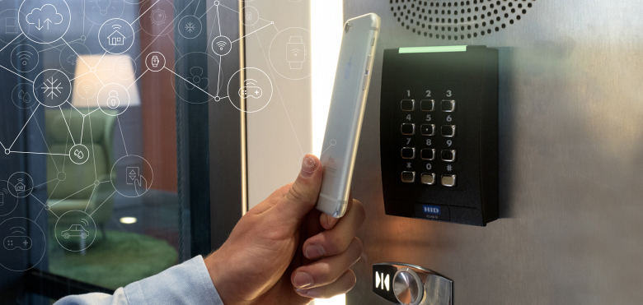
Рисунок 1.4 – Приклад використання Інтернету речей для контролю доступу

Принципи роботи системи ІоТ
Усі повноцінні системи IoT однакові тим, що вони представляють інтеграцію чотирьох різних компонентів: датчиків / пристроїв, підключення, обробки даних та інтерфейсу користувача.
1. Датчики / пристрої.
По-перше, датчики або пристрої збирають дані зі свого середовища. Ці дані можуть бути настільки ж простими, як показник температури або настільки ж складними, як повноцінний канал відео.
Ми використовуємо «датчики / пристрої», оскільки в комплекті може бути вбудовано декілька датчиківразом або датчики можуть бути частиною пристрою, який робить більше, ніж просто сенс. Наприклад, ваш телефон - це пристрій, який має декілька датчиків (камера, акселерометр, GPS тощо), але користувацький телефон не просто датчик, оскільки він може виконувати багато дій.
Однак, незалежно від того, чи це окремий датчик, або повний пристрій, на цьому першому кроці дані збираються із середовища чимось.
2. Зв'язок
Далі ці дані надсилаються в хмару, але для цього потрібен спосіб туди потрапити. Датчики / пристрої можуть бути підключені до хмари різними методами, включаючи: стільниковий, супутниковий, Wi-Fi, Bluetooth, малопотужні широкосмугові мережі (LPWAN), підключення через шлюз / маршрутизатор або підключення безпосередньо до Інтернету через Ethernet .
Кожен варіант має компроміси між енергоспоживанням, діапазоном та пропускною здатністю. Вибір варіанту підключення найкраще зводиться до конкретного додатка IoT, але всі вони виконують одне і те ж завдання: отримання даних у хмару.
3. Обробка даних
Щойно дані потрапляють у хмару, програмне забезпечення здійснює певну їх обробку.Це може бути дуже просто, наприклад, перевірити, чи є показник температури в допустимих межах. Або це також може бути дуже складним, наприклад, використання комп’ютерного зору на відео для ідентифікації об'єктів.
4. Інтерфейс користувача
Далі інформація певним чином стає корисною для кінцевого споживача. Це може бути попередження для користувача (електронна пошта, текст, повідомлення тощо). Наприклад, текстове повідомлення, коли в холодному сховищі компанії температура занадто висока.
Користувач може мати інтерфейс, який дозволяє йому проактивно перевіряти систему. Наприклад, користувач, можливо, захоче перевірити відеоканали на різних ресурсах за допомогою програми телефону чи веб-браузера.
Залежно від IoT-додатку користувач може також мати можливість виконувати дію та впливати на систему. Наприклад, користувач може віддалено регулювати температуру в холодному сховищі через додаток на своєму телефоні.
А деякі дії виконуються автоматично. Замість того, щоб чекати, коли ви регулюєте температуру, система могла робити це автоматично за попередньо визначеними правилами. Замість того, щоб просто закликати вас повідомляти про зловмисника, система IoT може також автоматично повідомляти групи безпеки або відповідні органи.

Інтернет речей у сучасному світі

Переваги використання концепції ІоТ досить очевидні. Інтернет речей обіцяє перетворити широкий спектр сфер. Наприклад, у медицині підключені пристрої можуть допомогти медичним працівникам контролювати пацієнтів всередині лікарні та поза нею. Потім комп’ютери можуть оцінювати дані, щоб допомогти практикуючим лікарям налагодити лікування та покращити результати пацієнтів.
Ще одна сфера, яка також переживає трансформацію, – містобудування. Наприклад, коли датчики, які мають IP-адресу, розміщені під напруженою вулицею, міські чиновники можуть попередити водіїв про майбутні затримки або аварії. Тим часом, інтелектуальні сміттєві кошики можуть сповістити місто про їх повне заповнення, оптимізуючи таким чином маршрути збору відходів.
Використання розумних пристроїв також, ймовірно, означитиме конкурентну перевагу для підприємств, які їх використовують стратегічно. Наприклад, відстежуючи дані про використання енергії та рівні запасів, фірма може значно знизити загальні витрати. Підключення може також допомогти компаніям продавати споживачам ефективніше.
Відстежуючи поведінку споживача всередині магазину, роздрібний продавець може теоретично скласти спеціальні рекомендації щодо товарів, що збільшують загальний розмір продажу. Після того, як продукт знаходиться в будинку споживача, його можна використовувати, щоб попередити власника про майбутні графіки обслуговування та навіть запропонувати власнику забронювати зустріч.
Будь-хто із смартфоном, підключеним термостатом чи системою домашніх розваг із підтримкою Інтернету може побачити, що Інтернет речей є частиною нашого повсякденного життя. Але крім віддаленого ввімкнення опалення через додаток, де ще ми можемо бачити IoT технологію на роботі? У промисловості? Виробництво? Офіс? Ось кілька коротких прикладів, які показують діапазон IoT.
IoT в частині життєвого циклу, відстеження та обслуговування.
Будучи гвинтиком у верстаті чи складовою кінцевого продукту, окремі предмети (або деталі) можуть надати критичну інформацію щодо стану виробу, який вони утворюють. Підключені датчики та вдосконалена аналітика в межах окремих компонентів могли відстежувати походження частин від самого виробничого процесу до кінця терміну їх корисного використання, обмінюючись даними про те, як слід підтримувати компонент і як він реагував на часте використання.
IoT у ланцюзі поставок
Відстеження та прогнозування попиту на продукцію може бути складним, а помилки можуть мати наслідки для витрат - або через надмірну пропозицію (і, отже, витрату), або недостатню пропозицію (і супутні можливості для продажу). Технологія IoT може відстежувати розташування окремих компонентів. , а також трансляцію попиту та пропозиції на спільному блокчейн. Дані щодо запиту, запиту, обсягів постачання або терміни придатності можуть бути негайно доступні та проаналізовані, щоб визначити, де потрібно активізувати виробництво.
IoT для дотримання нормативних вимог
Технологія IoT може допомогти регулюючим агенціям обмінюватися інформацією про використання та технічне обслуговування певних продуктів, а також надавати документи на відповідність моментально доступними виробникам та особам, які їх потребують.
Управління будівництвом
Підключені датчики накопичують безліч корисних даних щодо функцій конкретних систем у будівлі. Наприклад, вогні, або кондиціонер, або сигналізація безпеки. Ці дані формують журнал способу доступу та використання будівлі, яким можна поділитися з його власником, орендарями та командами управління будівлями.
Споживання енергії
Для тих, хто хоче компенсувати свій вуглецевий слід на обміні вуглецевих кредитів, IoT пропонує спосіб точно відстежувати та торгувати вуглецевими кредитами та споживанням енергії.
Логістика промисловості
У галузі судноплавства важливим є облік вантажу. Датчики, що підтримуються IoT, можуть визначати час та вантажі розташування вантажу, температуру в осередках і відстежувати, чи досягає він свого місця призначення вчасно та неушкодженим. Транспортні документи, такі як накладні та митні форми, також можуть легко передаватися в електронному вигляді між вантажними компаніями, митними службовцями та особою, яка надіслала або отримала пакет.
Як і у всіх питаннях особистих даних, існує багато проблем щодо конфіденційності, які ще мають бути вирішені, коли мова йде про Інтернет речей. Технологія просунулася набагато швидше, ніж регуляторне середовище, тому існують потенційні регуляторні ризики, з якими стикаються компанії, які продовжують розширювати спектр пристроїв, підключених до Інтернету.

Висновок
В процесі огляду існуючих аналогів СКУД було розглянуто принципи роботи таких систем, компоненти та різновиди способів ідентифікації. Також була розглянута концепція Інтернету Речей можливості, які надає використання цієї концепції та проблеми навколо її розвитку.
Оскільки подібні системи часто використовуються для доступу на територію об’єктів, які не потребують занадто високого рівня захисту, найпоширенішим способом ідентифікації в існуючих системах є ідентифікація за допомогою карток з записаним в них унікальним кодом. Такі картки, зазвичай, легко підробити, що збільшує можливість несанкціонованого доступу на територію об’єкту, що охороняється.
На об’єктах з необхідністю більш надійної ідентифікації користувачів варто використовувати біометричні параметри для ідентифікації та доступу на територію. Біометричні системи більш складні та дорожчі, але ймовірність несанкціонованого доступу на об’єкт значно зменшується, оскільки підробити біометричні показники на багато складніше, а, іноді, взагалі не можливо. До недоліку біометричного способу ідентифікації можна віднести збільшення часу на ідентифікацію одного користувача.
На основі огляду існуючих систем було прийнято рішення що до створення прототипу системи контролю та управління доступом на основі концепції Інтернету Речей.

РОЗДІЛ 2. РОЗРОБКА СИСТЕМИ КОНТРОЛЮ ТА УПРАВЛІННЯ ДОСТУПОМ НА ОСНОВІ КОНЦЕПЦІЇ ІНТЕРНЕТУ РЕЧЕЙ

В процесі виконання магістерської дисертації особливу увагу було приділено створенню прототипу системи контролю та управління доступом на основі мікрокомп’ютера RaspberryPi. Було створено базу даних, в якій зберігається інформація про користувачів системи контролю та управління доступом, яким дозволено доступ, а саме дозволені для доступу унікальні коди карток. Також була приділена увага реалізації підключення системи до бази даних для перевірки на наявність зчитаного унікального коду в списку дозволених для доступу.
Raspberry Pi– це мікрокомп’ютер розміром з кредитну картку, який може виконувати велику кількість тих самих задач, які виконують звичайні комп’ютери.
Для створення прототипу системи використовувалась модель RaspberryPiB+. Характеристикицієї моделі[15]:
- SoC Broadcom BCM2835 (процесор, GPU, DSP та SDRAM)
- CPU: ядро 700 МГц ARM1176JZF-S (сімейство ARM11)
- Графічний процесор: Broadcom VideoCore IV, OpenGL ES 2.0, 1080p30 h.264 / MPEG-4 AVC високопрофесійний декодер
- Память (SDRAM): 512 Мб
- Відео вихід: HDMI
- Аудіо виходи: 3,5 мм джек, HDMI
- роз'єм microSD
- роз'єм 10/100 Ethernet RJ45
- 40 пінів GPIO
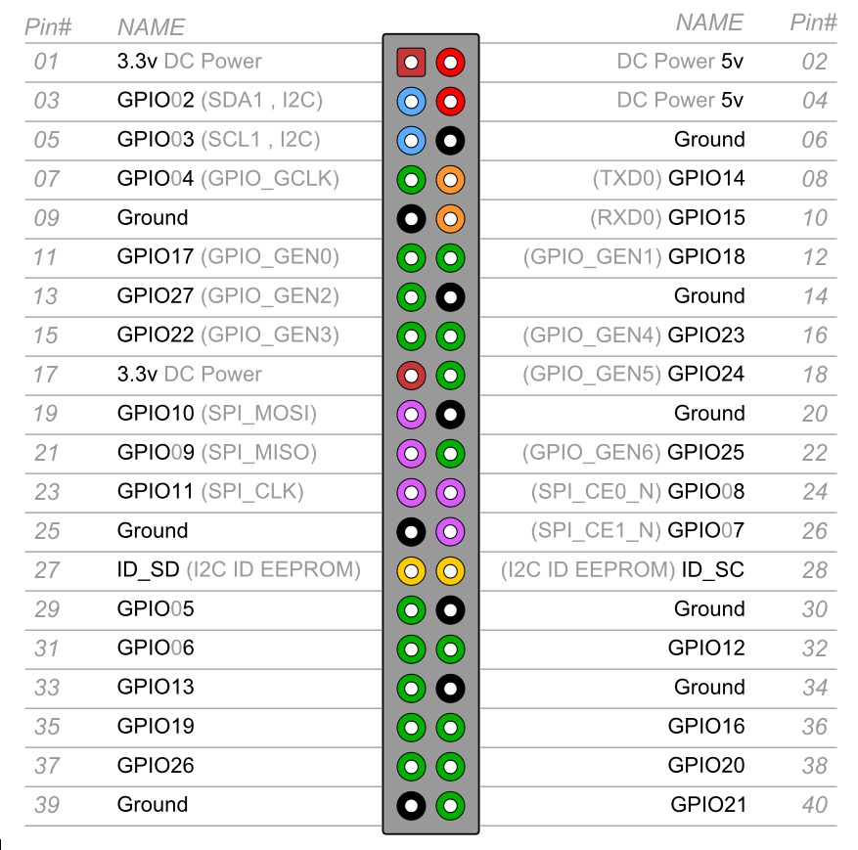
Рисунок 2.1 – Призначення виводів Raspberry Pi B+
Для того, щоб запустити та налаштувати мікрокомп’ютер RaspberryPi необхідно наступне:
- Монітор з HDMI входом.
- Адаптер HDMI до VGAAV.
- USB клавіатура.
- Блок живлення USB 5.0 В 2.0 А.
- Кабель USB – microUSB.
- Кабель патч корд UTPз роз’ємом RJ-45 для підключення мережі Інтернет.
Для створення прототипу використовувались наступні компоненти:
- Мікрокомп’ютер RaspberryPiB+.
- Зчитувач RFID RC522.
- LCD дисплей.
- Датчик руху HC-SR501 MOTION_SENSOR.
- Світлодіоди різних кольорів для ідентифікації роботи.
- Макетна плата.
- Портативний зарядний пристрій (Powerbank).
- Модуль для підтримки камери Raspberry Pi Camera Module.

2.1 Налаштування Raspberry Pi та розпізнавання обличчя в режимі реального часу

Всі основні налаштування прототипу СКУД наведено у Додатку 1. Нижче наводиться налаштування найбільш розповсюдженої задачі – це пропуск та контроль дій людини в приміщенні за обличчям. Щоб створити повний проект розпізнавання обличчя, потрібно виконати трифази [32]:
- Виявлення обличчя та збір даних.
- Тренування розпізнавача.
- Розпізнавання обличчя.
На рис.2.2наведена блок-схема, що демонструє виконання фаз.

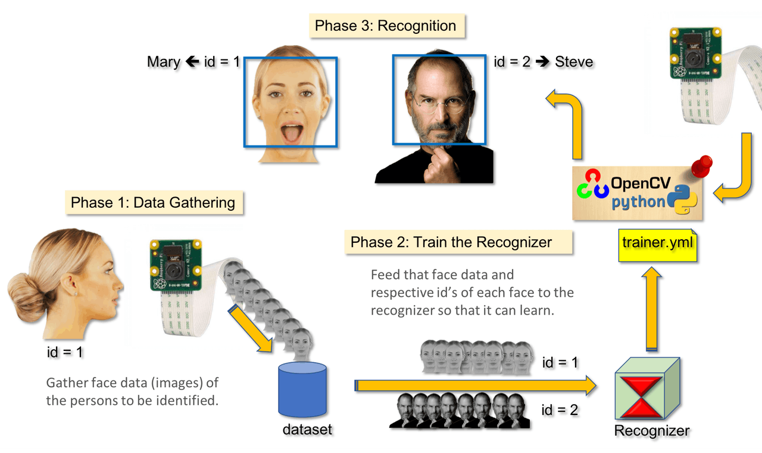
Рисунок 2.2 – Фази процесу розпізнавання обличчя

Після встановлення бібліотеки функцій та алгоритмів комп'ютерного зору, обробки зображень і чисельних алгоритмів загального призначення з відкритим кодомOpenCV у RPi проводиться перевірка, чи працює камера належним чином.
Найголовніше завдання розпізнавання обличчя – це«Виявлення обличчя» (Face Detecting). Перш за все, потрібно«захопити» обличчя (фаза 1), щоб розпізнати його, порівнявши з новим обличчям, знятим у майбутньому (фаза 3).
Найпоширеніший спосіб виявлення обличчя (або будь-яких об'єктів) – це використання класифікатора Хаар Каскад (Haar Cascade classifier). Виявлення об'єктів за допомогою каскадних класифікаторів на основі Хаара – це ефективний метод виявлення об'єктів, запропонований Полом Віолою та Майклом Джонсом у своїй роботі «Швидке виявлення об'єктів з використанням підсиленого каскаду простих функцій» у 2001 році. Це підхід на основі машинного навчання. функція каскаду навчається з безлічі позитивних і негативних образів. Потім він використовується для виявлення об'єктів на інших зображеннях.
Тут ми будемо працювати з виявленням обличчя. Спочатку алгоритму потрібно багато позитивних зображень (зображень обличь) та негативних зображень (зображень без обличь) для навчання класифікатора. Тоді потрібно витягти з нього функції. Хороша новина полягає в тому, що OpenCV поставляється з тренером, а також з детектором. Якщо потрібно навчити свій власний класифікатор для будь-якого об'єкта, наприклад автомобіля, літака тощо, можна використовувати OpenCV для його створення. Якщо нема необхідності створити свій власний класифікатор, OpenCV вже містить безліч попередньо підготовлених класифікаторів для обличчя, очей, посмішки тощо. Ці XML-файли можна завантажити з відповідного каталогу.
Налаштована функція виявить обличчя на зображенні. Далі треба «позначити»обличчя на зображенні, використовуючи, наприклад, синій прямокутник. Це робиться з цією частиною коду
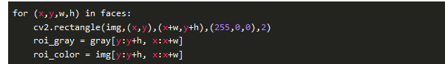
Якщо знайдено обличчя, програма повертає положення виявлених обличь у вигляді прямокутника у лівому верхньому куті (x, y) і має ширину w, а висоту h ==> (x,y,w,h), як показано на рис.2.3.

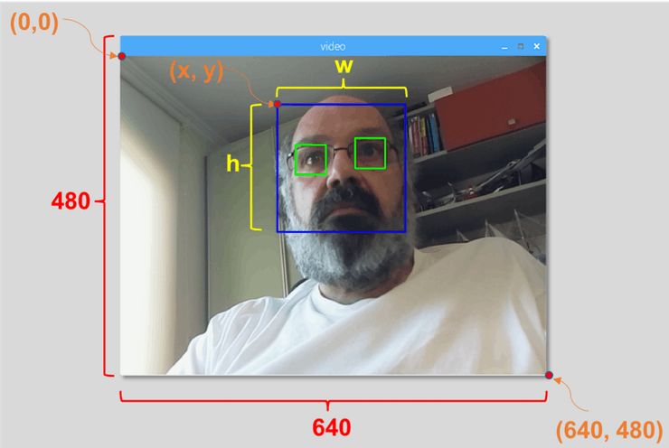
Рисунок 2.3 – Процес розпізнавання обличчя

Також можна включити класифікатори для «виявлення очей» або навіть «виявлення посмішки». У цих випадках потрібно включити функцію класифікатора і намалювати прямокутник всередині окружності обличчя, оскільки не було б сенсу виявляти око чи посмішку поза обличчям. Приклади варіантів розпізнавання елементів обличчя наведено на рис. 2.4.
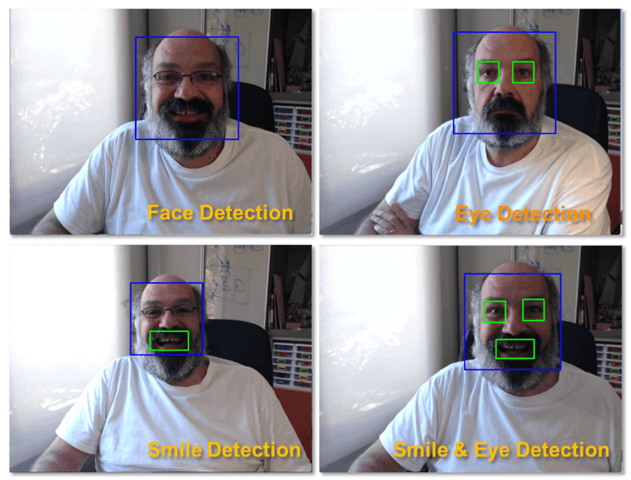
Рисунок 2.4 – Процес розпізнавання елементів обличчя

Далі потрібно дані потрібно зібрати. Почнемо з останнього кроку (Виявлення обличчя), створимо набір даних (dataset), де будемо зберігати для кожного ідентифікатора групу фотографій сірого кольору з тією частиною, яка була використана для розпізнавання обличчя.

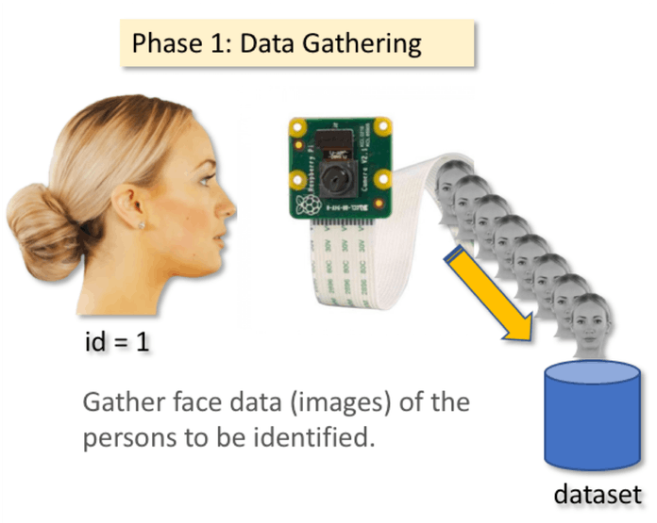
Рисунок 2.5 – Збір даних про розпізнані обличчя

Після відповідних налаштуваньRaspberryPiнеобхідні зображення можна завантажувати в потрібну базу, як показано на рис.2.6.

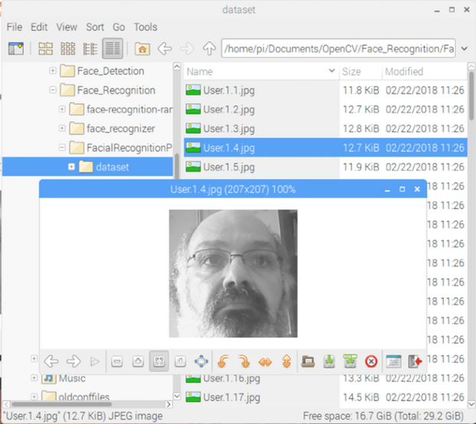
Рисунок 2.6 – Приклад результату збереження даних розпізнавання обличчя

На цьому другому етапі потрібно взяти всі дані користувачів з набору даних та «навчити» розпізнавальник OpenCV (рис. 2.7). Це робиться безпосередньо певною функцією OpenCV. Результатом буде файл .yml, який буде збережено у каталозі «trainer/».

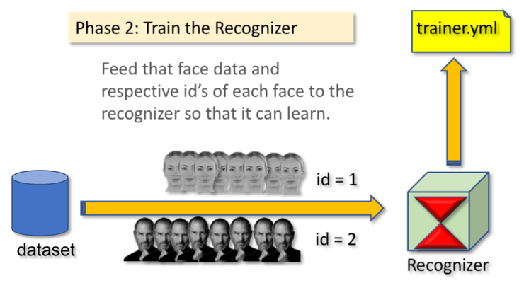
Рисунок 2.7 – «Навчання» розпізнавальника OpenCV

Завершальної фаза проекту – розпізнавання. Тут зафіксуємо свіже обличчя на камері, і якщо обличчя людини раніше було захоплене та система «навчилась» його розпізнавати, розпізнавальник зробить «передбачення», повернувши свій ідентифікатор та індекс, показавши, наскільки впевнений розпізнавальник у цій відповідності (рис. 2.8-2.9).

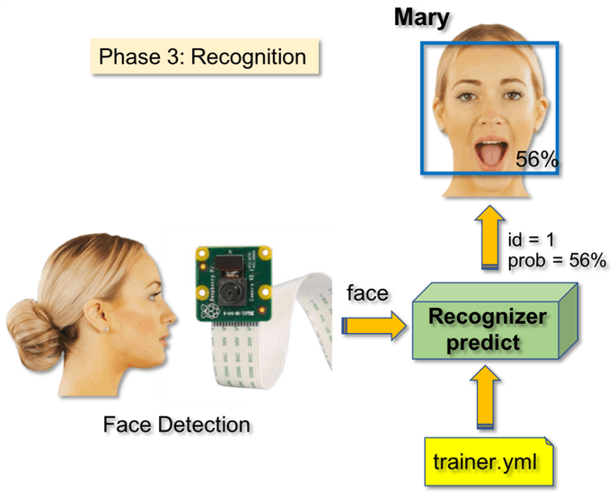
Рисунок 2.8 – Передбачення розпізнавальника

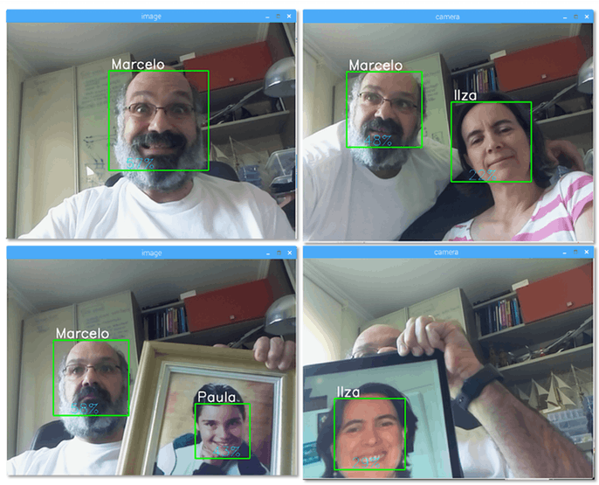
Рисунок 2.9 – Приклад роботи системи розпізнавання обличь
Висновок

В даному розділі було описано покрокове створення та налаштуванняпрототипу системи контролю та управління доступом на основі концепції Інтернету Речей.
Для налаштування роботи компонентів підключених до мікрокомп’ютера Raspberry Pi було застосовано додаткове програмне забезпечення у вигляді вільно доступних бібліотек, створених спеціально для можливості роботи з конкретними компонентами. Усі необхідні для роботи бібліотеки легко знайти у мережі Інтернет і їх встановлення не викликає ніяких проблем.
Компоненти СКУД, що були реалізовані в роботі:
- Основним компонентом створення прототипу СКУД є радіочастотний зчитувач RFID RC522,його взаємодія з Raspberry Pi реалізовується на основі використання інтерфейсу SPI. При налаштуванні роботи зчитувача необхідно використовувати спеціальну бібліотеку.
- Для ідентифікації роботи системи використані світлодіоди та LCD дисплей. Підключення та налаштування роботи світлодіодів дуже просте, а ось підключення та налаштування LCD дисплею викликало певні ускладнення.
- Також до проекту була підключена задача розпізнавання обличь, для чого використовувалось відповідний модуль Raspberry Pi Camera Module та програмне забезпечення OpenCV.
Для прототипу системи контролю та управління доступом використовувалась база даних, яка розташована локально, але при наявності підключення контролеру, в даному випадку мікрокомп’ютера, до мережі Інтернет, можна реалізувати підключення до бази даних, яка зберігається на сервері.
Результатом написання магістерської дисертації стало створення прототипу системи контролю та управляння доступом на основі концепції Інтернету Речей.

РОЗДІЛ 3. ОХОРОНА ПРАЦІ ТА БЕЗПЕКА В НАДЗВИЧАЙНИХ СИТУАЦІЯХ

Основною метою даного розділу магістерської дисертації є аналіз небезпечних та шкідливих виробничих факторів, які пов’язані з проектуванням, виготовленням та експлуатацією системи контролю та управління доступом. Необхідно перевірити відповідність цих факторів вимогам санітарних норм та передбачити заходи щодо зменшення або повного усунення їх впливу на робочий персонал і навколишнє середовище.
Визначені основні потенційно небезпечні фактори при розробці та виготовленні приладу, а також запропоновані технічні рішення та організаційні заходи з безпеки і гігієни праці та виробничої санітарії.
Враховуючи те, що темою даної науково-дослідної роботи є розробка структури та програмного забезпечення системи контролю та управління доступом, то в цьому розділі буде доцільним розглянути в першу чергу питання, що пов’язані з забезпеченням безпечних та комфортних умов роботи при використанні засобів обчислювальної техніки, питання електробезпеки, а також визначити основні потенційно небезпечні та шкідливі фактори, що мають місце при проведені технологічного процесу пайки та розробки програмного забезпечення системи контролю та управління доступом, відповідность умов праці в робочому приміщенні санітарним нормам, визначення кількісних і якісних їх характеристик; порівняння результатів розрахунків з нормованими величинами і розробити відповідні технічні рішення та організаційні заходи з безпеки і гігієни праці та виробничої санітарії. Також необхідно визначити основні заходи з безпеки в надзвичайних ситуаціях.

3.1 Визначення основних потенційно небезпечних і шкідливих виробничих факторів при виконанні науково-дослідницької роботи
В даній науково-дослідній роботі здійснюється детальна розробка системи контролю та управляння доступом. Тому доцільно розробити заходи з охорони праці щодо розробки, монтажу та експлуатації цієї системи. В процесі пайки, монтажно-збірних робіт, розробки програмного забезпечення, тестування та експлуатації людина буде підлягати впливу ряду шкідливих факторів.
Основними шкідливими та небезпечними факторами, при розробці, виготовленні та експлуатації системи контролю та управління доступом є:
- шкідливі фактори впливу моніторів ПК (при роботі на ПК людина піддається впливу іонізуючого, інфрачервоного й ультрафіолетового випромінювання екрана монітора, рівні яких повинні відповідати «Вимогам щодо безпеки та захисту здоров’я працівників під час роботи екранними пристроями» Зареєстровано в Міністерстві юстиції України 25 квітня 2018 р. за №508/31960 та ДСанПіН 3.3.2.007-98 «Державні санітарні правила і норми роботи з ВДТ ПЕОМ».
- небезпека ураження електричним струмом;
- вміст у повітрі робочої зони шкідливих речовин різного характеру впливу в концентраціях, що перевищують гранично припустимі (ГДК шкідливих речовин у повітрі робочої зони повинні відповідати нормам, зазначеним у ГОСТ 12.1.005-88 «Система стандартів безпеки праці. Загальні санітарно-гігієнічні вимоги до повітря робочої зони».
- незадовільні параметри мікроклімату робочої зони (у виробничих приміщеннях повинні відповідати нормам, зазначеним уДСН 3.3.6.042-99 «Санітарні норми мікроклімату виробничих приміщень»);
- звуковий тиск в октавних смугах частот (рівні звуку й еквівалентні рівні звуку на робочих місцях мають бути відповідні до санітарних норм припустимих рівнів шуму на робочих місцях ДСН 3.3.6.037-99 «Санітарні норми виробничого шуму, ультразвуку та інфразвуку»);
- підвищені рівні електромагнітного випромінювання (ДСНі№476; ДСНіП№239);
- підвищена напруженість електричного поля промислової частоти на робочому місці (напруженість електричних полів промислової частоти на робочих місцях повинна відповідати нормам, зазначеним у ГОСТ 12.1.002-84);
- недостатня освітленість робочої зони (умови освітленості виробничих приміщень повинні відповідати нормам, зазначеним у ДБНВ 2.5-28-2006 «Природне і штучне освітлення»).

. Технічні рішення та організаційні заходи щодо створення комфортних та безпечних умов праці користувачів ВДТ ПЕОМ

ДСанПіН 3.3.2.007-98 «Державні санітарні правила та норми роботи з візуальними дисплейними терміналами (ВДТ) електронно-обчислювальних машин» встановлює норми щодо забезпечення охорони праці користувачів ПК. Дотримання вимог цих правил може значно знизити наслідки несприятливої дії на працівників шкідливих та небезпечних факторів, які супроводжують роботу з відео-дисплейними матеріалами, зокрема можливість зорових, нервово-емоційних переживань, серцево-судинних захворювань.
Для того щоб забезпечити точне та швидке зчитування інформації в зоні найкращого бачення, площина екрана монітора виставлена перпендикулярно нормальній лінії зору. При цьому передбачена можливість переміщення монітора навколо вертикальної осі в межах ±30° (справа наліво) та нахилу вперед до 85° і назад до 105° з фіксацією в цьому положенні. Клавіатура розміщена на поверхні столу на відстані 100...300 мм від краю. Кут нахилу клавіатури до столу обрано в межах від 5 до 15° так, що зап'ястя на долонях рук розташовуються паралельно до площини столу. Таке положення клавіатури зручне для роботи обома руками.
Робочі місця з ПК розташовано відносно стіни з вікнами на відстані не менше ніж 1,5м, від інших стін — на відстані 1 м, відстань між собою - не менше ніж 1,5 м. Причому так, щоб природне світло падало збоку, переважно зліва. Для захисту від прямих сонячних променів, які створюють прямі та відбиті відблиски з поверхні екранів ПК передбачені сонцезахисні жалюзі.
Штучне освітлення робочого місця, обладнаного ПК, здійснюється системою загального рівномірного освітлення. Як джерело штучного освітлення мають застосовуватись люмінесцентні лампи ЛБ.
Вимоги до освітлення приміщень та робочих місць під час роботи з ПК:
  - освітленість на робочому місці повинна відповідати характеру зорової роботи, який визначається трьома параметрами: об'єктом розрізнення - найменшим розміром об'єкта, що розглядається на моніторі ПК; фоном, який характеризується коефіцієнтом відбиття; контрастом об'єкта і фону;
  - необхідно забезпечити достатньо рівномірне розподілення яскравості на робочій поверхні монітора, а також в межах навколишнього простору;
  - на робочій поверхні повинні бути відсутні різкі тіні;
  - в полі зору не повинно бути відблисків (підвищеної яскравості поверхонь, які світяться та викликають осліплення);
  - величина освітленості повинна бути постійною під час роботи.
Тривалість регламентованих перерв під час роботи з ЕОМ становить 10 хвилин через кожну годину роботи .
Для зниження нервово-емоційного напруження, втомленості зорового аналізатора, для поліпшення мозкового кровообігу і запобігання втомі доцільно деякі перерви використовувати для виконання комплексу вправ, які передбачені ДСанПіН 3.3.2.007-98.

3.3 Електробезпека
Електробезпека – це система організаційних та технічних заходів і засобів, що забезпечують захист людей від шкідливого та небезпечного впливу електричного струму, електричної дуги, електромагнітного поля і статичної електрики.
Найбільша кількість випадків електротравматизму, в тому числі із смертельними випадками, відбувається при експлуатації електроустановок напругою до 1000 В, що пов’язано з їх поширенням і відносною доступністю практично для кожного.
Відповідно до ОНТП24-86 «Визначення категорії приміщень та будівель за вибухопожежною та пожежною небезпекою» та ПУЕ-2017 «Правила улаштування електроустановок» приміщення відноситься до класу без підвищеної небезпеки враження персоналу електричним струмом, оскільки відносна вологість повітря не перевищує 75%, температура не більше 35^{о} С (в приміщенні працює кондиціонер), відсутні хімічно агресивні середовища. Також відсутня можливість одночасного доторкання людини до заземлених елементів конструкції будівлі, апаратів і т.і. з одного боку та до електропровідних частин електрообладнання з іншого боку.
Устаткування, що використовується, відповідно до ДСТУ ІЕС 61140:2015 «Захист проти ураження електричним струмом. Загальні аспекти щодо установок та обладнання». Загальні вимоги безпеки» належить до устаткування класівІ та ІІ за електрозахистом.
Живлення електроприладів в приміщенні здійснюється від електромережі змінного трьохфазного струму із глухо заземленою нейтралю із використанням пристроїв струмового захисту. У приміщенні застосована схема заземлення.
В робочому приміщенні використовуються наступні типи електроустаткування:
- ПК Hewlett Packard 4540s, 220 В - 1 шт.;
- принтер лазерний Samsung SCX 4240, 220 В – 1 шт.;
- паяльне обладнання AYOUE - 2738, 220 В – 1 шт.
Передбачено захисне відключення напруги живлення мережі при аварійному режимі роботи устаткування.
У розглянутому приміщенні електропроводка схована, проведена в електромонтажних каналах всередині панельних стін та перекриттів. Силові провідники, які з'єднують між собою принтер із системним блоком мають подвійну ізоляцію.
Штепсельні розетки встановлені на висоті одного метра від підлоги та мають контакти заземлення.
Вимикачі на стінах розташовані на висоті 1,10 метра від підлоги з боку ручки для відкривання дверей. Корпус дисплея, клавіатури, принтера виготовлений зі спеціального матеріалу - удароміцного пластику, що робить поразку електричним струмом людини, при дотику до них практично неможливим.
Для захисту людини від ураження електричним струмом у виробничих приміщеннях використовується занулення обладнання. При наявності занулення замикання фази на корпус перетворюється у коротке однофазне замикання, від струму якого спрацьовує пристрій максимального струмового захисту і відключає ушкоджену електроустановку. Розрахунок занулення складається з трьох частин:
- розрахунок на вимикаючу здатність;
- визначення при замиканні фази на корпус;
- розрахунок робочого і повторного заземлення.
Розрахунок електромережі на вимикаючу здатність при аварійному режимі роботи електрообладнанняпередбачає визначення струму КЗ і перевірку кратності його по відношенню до номінального струму пристроїв максимального струмового захисту.
Струм однофазного КЗ визначається за формулою:
$I_{КЗ}=\frac{U_{Ф}}{R_{0}+R_{Ф}+Z_{ТР}}$ (3.1)
де $U_{Ф}$ = 220 В - напруга фазного проводу;
$R_{0}$ = 3 Ом - опір нульового проводу;
$R_{Ф}$ = 7 Ом - опір фазного проводу;
$Z_{ТР}≅$ 0,1 Ом - еквівалентний опір трансформатора.
$$I_{КЗ}=\frac{220}{3+7+0,1}=21,78 А$$
Номінальний струм спрацювання автомату захисту з електромагнітним розпилювачем повинен бути в 1,4 рази менше струму короткого замикання(при $I_{КЗ} ≤100$A).
$$I_{СПР}\frac{21,78}{1,4}=15,6 А$$
Таким чином, струм спрацьовування автомата повинен бути менше 15,6 А. Автомати максимально струмового захисту, встановлені у науково-дослідницькій лабораторії задовольняють цим умовам, оскільки мають $I_{СПР}=10$А. Розрахуємо напругу дотику до корпусів електрообладнання при короткому замиканні:
$$U_{ДОТ=}I_{КЗ}R_{0}=21,78∙3=65,34 В$$
Відповідно до ПУЕ-2017, щоб ця напруга була безпечна для людини, необхідно використовувати автомати максимально струмового захисту у яких час спрацьовування менше 0,9с (автомати встановлені в лабораторії мають $t_{СПР}<0.1$ с).
Із проведених розрахунків видно, що у науково-дослідницькій лабораторії основним захистом від поразки електричним струмом є занулення та застосування пристроїв максимального струмового захисту.

3.4. Розрахунок концентрації шкідливих речовин у повітрі робочої зони при проведенні технологічного процесу пайки електрорадіоелементів
Процеси пайки супроводжуються забрудненням повітряного середовища аерозолем припою, флюсу, парами різних рідин, застосовуваних для флюсу, змивки і розчинення різних лаків, що застосовуються для покриття друкованих плат та ін.
Знаходячись в запиленій атмосфері, робітники зазнають впливу пилу і парів. Шкідливі речовини осідають на поверхні шкіряного покрову, потрапляють на слизову оболонку рота, очей, верхніх дихальних шляхів, зі слиною потрапляють у стравохід.
Для запобігання гострих захворювань і професійних захворювань, вміст свинцю не повинний перевищувати гранично припустимих концентрацій.
За умови проведення робіт, необхідно використовувати місцеву вентиляцію (якщо це непередбачено конструктором робіт), що є найбільш ефективним і економічним засобом забезпечення санітарно-гігієнічних параметрів повітряного середовища в робочій зоні. Вентиляційні установки вмикаються до початку роботи і вимикаються після її закінчення. Робота вентиляційних установок контролюється за допомогою світлової сигналізації.
Розведення вентиляційної мережі і конструкція місцевих витяжок забезпечують можливість регулярного очищення повітроводів.
Застосування флюсів при пайці також впливає на здоров'я людини. Компоненти, що входять до складу флюсу, мають подразнюючий наркотичний вплив, а також високу токсичність. Компоненти, що входять до складу миючих засобів, мають досить високу токсичність і впливають на організм людини.
Біологічна дія компонентів, що входять до складу припою, флюсу, миючого засобу, приведені у таблицях 3.1, 3.2.
Особливо шкідливі при пайці олов’яно - свинцевими припоями пари свинцю. Для попередження гострих та професійних захворювань його концентрація не повинна перевищувати гранично допустимих концентрацій.
Гранично допустима концентрація (ГДК) шкідливих речовин у повітрі робочої зони це така концентрація, яка при щоденній (окрім вихідних днів) роботі протягом 8 годин або іншому терміну дії, але не більше як 41 година на тиждень, впродовж усього робочого стажу не може спричинити захворювань або відхилень в стані здоров’я, виявлених сучасними методами досліджень, в процесі трудової діяльності або у віддалені строки життя теперішніх та майбутніх поколінь.
Гранично допустима концентрація шкідливих речовин у повітрі робочої зони наведена в ГОСТ 12.1.005-88 «Система стандартів безпеки праці. Загальні санітарно-гігієнічні вимоги до повітря робочої зони» для 1307 речовин.
Так як розроблювальний пристрій призначений для мало серійного виробництва, робимо висновок, що нам слід використовувати ручну пайку. При цьому необхідно використовувати електропаяльник потужністю 20 - 60 Вт.
Пайку будемо виконувати припоєм марки ПОС – 61 ГОСТ 21930 – 76 «Припої олов`яно-свинцеві в чушках», який містить 60 – 62 % олова, 0.29 % домішок та іншу частину свинцю.
При користуванні низькотемпературними припоями, як правило, використовують флюси, що містять в собі смолу. Один із найбільш дешевих і розповсюджених – флюс марки ФКСП по ОСТ 4.ГО.033.000 «Флюси та припої для пайки. Склад. Властивості. Області застосування». Даний флюс містить 10 – 60 % соснової каніфолі, 30 – 40 % спирту етилового. В якості миючого засобу для видалення залишків флюсу марки ФКСП використовується етиловий спирт.
Таблиця3.1 – Біологічна дія, клас небезпеки і ГДК в повітрі робочої зони вихідних компонентів, що входять у склад припою ПОС – 61
Компонент | Характер токсичності та біологічна дія | Клас небезпеки | ГДК, мг/м
Олово | Ураження бронхів; викликає поліферативно – кліткову реакцію в легенях; при довготривалій дії можливий пневмоконіоз. | 3 | 10
Свинець | При отруєнні спостерігається ураження нервової системи, крові, серцево – судинної системи, шлунково-кишкового тракту. | 1 | 0.01
Вісмут | Пригнічення активності ферментів, ембріонна та гонадотропна дія. | 3 | 10
Сурма | При гострому отруєнні – ураження дихальних шляхів і стравоходу. | 2 | 0,5

Таблиця3.2 – Токсична дія компонентів, які входять до складу флюсу ФКСП.
Компонент | Характер токсичності та біологічна дія | Клас небезпеки | ГДК, мг/м
Каніфоль соснова | Дратівлива дія. При довготривалій дії на шкіру викликає дерматит. | 3 | 10
Спирт етиловий | Наркотична та дратівлива дія. При тривалому контакті викликає зміни в печінці, сухість шкіри. | 4 | 1000
Етилацетат | Подразнює слизову очей, викликає дерматит та екземи. | 4 | 200
Кислота ортофосфорна | Загально токсична дія. Пари викликають атрофічні процеси слизової носа, запальні захворювання шкіри | 2 | 1.0

Шкідливі речовини поділяються на чотири класи небезпеки. Клас небезпеки шкідливої речовини встановлюється залежно від її гранично допустимої концентрації в повітрі робочої зони, середньої смертної концентрації в повітрі, при попаданні в шлунок чи нанесенні на шкіру, від коефіцієнта можливості інгаляційного отруєння, зони гострої чи хронічної дії. Ці показники характеризують токсичність отрут.
Розрахуємо концентрацію аерозолю свинцю при ручній пайці.
, (3.3)
де - питоме утворення свинцю, мг/ 100 пайок;
- кількість пайок за хвилину, шт.;
- тривалість зміни, г.;
- кількість робочих місць, на яких ведеться пайка, шт.;
- об'єм приміщення, м³;
Для нашого випадку питоме утворення аерозолю свинцю при луженні і пайці олов'яно - свинцевими припоями наступне: /100 пайок; ; г; ; м. Тоді:
мг/м
Відповідно таблиці 3.4 ГДК складає 0.01мг/м. Отже концентрація аерозолів свинцю більше за норму і необхідно передбачити місцеву вентиляцію, розрахунок якої буде приведений далі.

Освітлення робочих місць користувачів ВДТ ПЕОМ

Штучне освітлення, а саме відсутність у спектрі ламп денного світла й ламп накалювання біологічно активної ультрафіолетової складової при тривалому впливі може призвести до ультрафіолетової недостатності, при якій знижуються бактерицидні властивості шкіри та імунітет.
Істотне значення для збереження тривалої працездатності, підвищення продуктивності праці має забезпечення норм освітленості на робочому місці. Величина освітленості регламентується нормами ДБН В.2.5-28-2006. Робоче приміщення належить до І групи – приміщення, у яких розрізнення об'єктів зорової роботи здійснюється при фіксованому напрямку лінії зору працюючих на робочу поверхню.
Нормування штучного освітлення також здійснюється згідно ДБН В.2.5-28-2006. Для загального освітлення використовують головним чином люмінесцентні лампи, що обумовлено їхніми перевагами. Для розрахунку штучного освітлення застосовують метод коефіцієнта використання потоку:
$$Φ=\frac{E∙K∙S∙Z}{N∙C}$$
де $Φ$ – світловий потік; $E$– нормована мінімальна освітленість; К– коефіцієнт запасу; S– освітлювана площа; Z– коефіцієнт нерівномірності освітлення; С– коефіцієнт використання випромінюваного світильниками світлового потоку на розрахунковій площі; N– число світильників.
Згідно ДБН В.2.5-28-2006 визначаємо норму освітленості:
$E = 300 лк; K = 1,5; S = 4.5∙3.5 = 15.75 м^{2}; Z = 1,2$.
Необхідна кількість люмінесцентних ламп визначається по формулі:
$$N=\frac{E∙K∙S∙Z}{Φ∙C}$$
Найбільш прийнятними для приміщення є люмінесцентні лампи ЛД (денного світла) потужністю 40 Вт. Нормальний світловий потік лампи ЛД-40 дорівнює $Φ = 2340 лм$. Величиною i, індексом приміщення можна встановити залежність від площі приміщення й висоти підвісу:
$$i=\frac{A∙B}{h∙\left(A+B\right)}$$
де $A=4.5м$ – довжина приміщення; $B=3.5м$ – ширина приміщення; $h$ – висота підвісу;
$h = H - hр - hс$,
де $H=2,5м$ – висота приміщення; $hр=0,8м$ – висота робочої поверхні;
$hс=0,4м$ – висота від стелі до нижньої частини лампи;
$h = 2,5 - 0,8 - 0,3 = 1,4 м$;
$$i=\frac{4.5∙3.5}{1.4∙\left(4.5+3.5\right)}=1,4$$
Коефіцієнт використання світлового потоку на розрахунковій площі $C = 0,35$. У підсумку число світильників вийде рівним:
$$N=\frac{300∙1,5∙15.75∙1,2}{2340∙0,35}=1$$
Для штучного освітлення в робочому приміщенні достатньо використати 1 люмінесцентну лампу денного світла ЛД – 40, зі світловим потоком $Φ = 2340 лм$.

Визначення інтенсивності ІЧ випромінювання

ІЧ випромінювання діє на людину, в основному, у вигляді теплового впливу. При цьому ефект впливу ІЧ променів сильно залежить від довжини хвилі. По довжині хвилі розрізняють три області: А – 760…1500 нм, В – 1500…3000 нм, С – більше 3000 нм.
При поглинанні ІЧ променів у шкірі, відбувається її нагрівання, що викликає переповнення кровоносних судин кров’ю і збільшення обміну речовин, що в результаті викликає захворювання серцево – судинної системи і органів травлення.
Найбільшої шкоди приносить короткохвильове ІЧ випромінювання. Допустимі щільності потоку енергії ІЧ випромінювання приведені в таблиці 3.3
Таблица 3.3 – Допустимі значення потоку ІЧ енергії
Область ІЧ випромінювання | Довжина хвилі, нм | Доп. щільність,  Вт/м | Допустима інтегральна щільність, Вт/м
А | 760 - 15000 | 100 | 350
В | 1500 – 3000 | 100 | 350
С | 3000 – 4500  4500 - 10000 | 175  350 | 350
Розрахуємо щільність потоку і порівняємо її з гранично допустимою.
Інтенсивність опромінення від нагрітої поверхні паяльника визначається за формулою:
, (3.4)
де - відстань до джерела теплового випромінювання, м;
- площа випромінюючої поверхні, м;
- константа ( для шкіри людини і б/п тканини);
- температура випромінюючої поверхні, К;
Для нашого випадку: м; м;
(240С – температура плавлення припою, 60С - запас). Підставивши у формулу (6.2) отримаємо:
Вт/м.
Тепер знайдемо до якої області ІЧ випромінювання відноситься випромінювання з . По закону Віна:
нм.
Отже, дане випромінювання відноситься до області С. Для цієї області Вт/м> Вт/м. Як видно, ІЧ випромінювання не буде мати шкідливого впливу на організм людини.

Мікроклімат робочої зони

Мікроклімат у виробничих умовах визначається наступними параметрами: температурою повітря, відносною вологістю повітря, швидкістю руху повітря й інтенсивністю теплового випромінювання на робочому місці, температурою поверхні.
Для забезпечення нормального мікроклімату в робочій зоні ДСН 3.3.6.042-99 «Санітарні норми мікроклімату виробничих приміщень» встановлюють оптимальне й припустиме значення параметрів мікроклімату залежно від періоду року й категорії робіт. У таблиці наведені оптимальні й припустимі значення параметрів мікроклімату для категорій тяжкості робіт «Іа» (роботи, виконувані сидячи й не потребуючі фізичної напруги при витраті енергії не більше 120 ккал/година).
Таблиця3.4 – Оптимальні й допустимі параметри (для постійного робочого місця) мікроклімату в приміщенні
Параметри | Холодний період |  | Теплий період
Параметри | оптимальні | допустимі | оптимальні | допустимі
Температура ⁰С | 22-24 | 21-25 | 23-25 | 22- 28
Відносна вологість, % | 40-60 | 80 | 40-60 | 75
Швидкість руху повітря, м/с | 0,1 | 0,1 | 0,1 | 0,1-0,2

У приміщенні використовується 7-ти секційна чавунна батарея центрального опалення для підтримки нормальної температури повітря в холодну пору року. Також є кондиціонер для підтримки постійної температури в приміщенні.
Для підтримки необхідних параметрів повітря в приміщенні використовується природна вентиляція. У приміщенні є вікно, яке можна відкривати, якщо буде потреба в теплий період і кватирка - відкривається в холодний період. Шкідливі речовини в приміщенні не зберігаються й не використовуються.
Фактичні параметри мікроклімату в робочій зоні відповідають приведеним вище нормам ДСН 3.3.6.042–99.

Заходи щодо поліпшення умов праці в науково-дослідній лабораторії

На підставі проведеного аналізу рівня електроживлення у виробничому приміщенні можна зробити висновок про доцільність застосування повторного заземлення нульового проводу електромережі, що дозволяє зменшити напругу дотику, як при нормальному так і при аварійному режимах роботи електрообладнання.
Правила улаштування електроустановок (ПУЕ) обмежують найбільші опори заземлення, $R_{Д}$: при сумарній потужності генераторів або трансформаторів в мережі живлення не більше 100кВт або 100 кВА – 10 Ом; в інших випадках – 4 Ом;
При використанні штучного заземлення повинна виконуватись умова $R{<R}_{Д}$.
Нехай тип заземлення – вертикальний електрод – стержень довжиною 4 м і діаметром d = 0.01м. Питомий опір ґрунту ρ - 100$Ом∙м$ (для суглинку). З урахуванням кліматичного коефіцієнтаФ = 2, маємо:
$$ρ_{РОЗРАХ}=ρ∙Ф=200 Ом∙м$$
Визначимо опір розтікання струму заземлювачів:
$$R_{1в}=\frac{ρ}{2πL}∙\left[\ln\left(\frac{2L}{d}\right)+0.5∙\ln\left(\frac{4t+L}{4t-L}\right)\right]$$
де $ρ=200 Ом∙м$; $L=4 м$; $d=0,01 м$; $t=4 м$.
Підставивши числові значення, маємо:
$$R_{1в}=\frac{200}{2π4}∙\left[\ln\left(\frac{2∙4}{0,01}\right)+0.5∙\ln\left(\frac{4∙4+4}{4∙4-4}\right)\right]=55,2 Ом$$
Таким чином, опір штучного заземлювача більше нормованого значення, тому необхідно паралельно з'єднати декілька однотипних заземлювачів:
${R_{зв}}_{Ʃ}=\frac{R_{1}}{n∙η_{Е}}$,
де $η_{Е}≈0,5$– коефіцієнт, що враховує взаємне екранування заземлювача; п = 20; $L/{a=1}$ ($a$– відстань між заземлювачами), заземлювачі розташовані по контуру.
$$R_{зв}=5,52 Ом$$
Довжина сполучної смуги:
$$L_{СПОЛ}=a∙n=4∙20=80 м$$
Ширина смуги 0.02м, а відстань від смуги до поверхні землі 1м. Тоді опір розтікання струму сполучної смуги:
$$R_{П}=\frac{ρ}{2π∙L_{СПОЛ}}∙\ln\left(\frac{2{∙L_{СПОЛ}}^{2}}{B_{СПОЛ}∙H_{СПОЛ}}\right)=\frac{200}{2π∙80}∙\ln\left(\frac{2{∙80}^{2}}{0.01∙1}\right)=5.32 Ом$$
З урахуванням коефіцієнта використання смуг $η_{П}=0,8$:
$$R_{П}=\frac{R_{П}}{η_{П}}=6,65 Ом$$
Еквівалентний опір заземлювача складається з паралельно включених $R_{П}$ і $R_{зв}$:
$$R_{ЕКВ}=\frac{R_{П}∙{R_{зв}}_{Ʃ}}{R_{П}+R_{зв}}=\frac{5,52∙6,65}{5,52+6,65}=3,1 Ом$$
Отримане значення опору заземлювача менше гранично допустимого $R_{Д}$.

Безпека в надзвичайних ситуаціях
Безпека в надзвичайних ситуаціях регламентується Планом ліквідації аварійних ситуацій (ПЛАС). Основними складовими ПЛАС є розробки технічних рішень та організаційних заходів щодо оповіщення, евакуації та дій персоналу у надзвичайних ситуаціях, а також визначення основних заходів з пожежної безпеки.

Вимоги щодо організацій ефективної роботи системи оповіщення виробничого персоналу у разі виникнення надзвичайної ситуації
Для підвищення безпеки в надзвичайних ситуаціях (НС) пропонується встановлення системи оповіщення (СО) виробничого персоналу.
Оповіщення виробничого персоналу у разі виникнення НС, наприклад при пожежі, здійснюється відповідно до вимог НАПБ А.01.003-2009.
Оповіщення про НС та управління евакуацією людей здійснюється одним з наступних способів або їх комбінацією:
- поданням звукових і (або) світлових сигналів в усі виробничі приміщення будівлі з постійним або тимчасовим перебуванням людей;
- трансляцією текстів про необхідність евакуації, шляхи евакуації, напрямок руху й інші дії, спрямовані на забезпечення безпеки людей;
- трансляцією спеціально розроблених текстів, спрямованих на запобігання паніці й іншим явищам, що ускладнюють евакуацію;
- ввімкненням евакуаційних знаків "Вихід";
- ввімкненням евакуаційного освітлення та світлових покажчиків напрямку евакуації;
- дистанційним відкриванням дверей евакуаційних виходів;
Як правило, СО вмикається автоматично від сигналу про пожежу, який формується системою пожежної сигналізації або системою пожежогасіння. Також з приміщення оперативного (чергового) персоналу СО (диспетчера пожежного поста) слід передбачати можливість запуску СО вручну, що забезпечує надійну роботу СО не тільки при пожежі, а і у разі виникнення будь-якої іншої НС.
Згідно з вимогами ДБН В.1.1-7-2016 «Пожежна безпека об’єктів будівництва» необхідно забезпечити можливість прямої трансляції мовленнєвого оповіщення та керівних команд через мікрофон для оперативного реагування в разі зміни обставин або порушення нормальних умов евакуації виробничого персоналу.
Оповіщення виробничого персоналу про НС здійснюється за допомогою світлових та/або звукових оповіщувачів - обладнуються всі виробничі приміщення.
СО повинна розпочати трансляцію сигналу оповіщення про НС, не пізніше трьох секунд з моменту отримання сигналу про НС.
Пульти управління СО необхідно розміщувати у приміщенні пожежного поста, диспетчерської або іншого спеціального приміщення (в разі його наявності). Ці приміщення повинні відповідати вимогам Системи протипожежного захистуДБН В.2.5-56:2014.
Кількість звукових та мовленнєвих оповіщувачів, їх розміщення та потужність повинні забезпечувати необхідний рівень звуку в усіх місцях постійного або тимчасового перебування виробничого персоналу.
Звукові оповіщувачі повинні комбінуватися зі світловими, які працюють у режимі спалахування, у таких випадках:
- у приміщеннях, де люди перебувають у шумозахисному спорядженні;
- у приміщеннях з рівнем шуму понад 95 дБ.
Допускається використовувати евакуаційні світлові покажчики, що автоматично вмикаються при отриманні СО командного імпульсу про початок оповіщення про НС /пожежу/ та (або) аварійному припиненні живлення робочого освітлення.
Вимоги до світлових покажчиків "Вихід" приймаються відповідно до ДБН В.2.5-28-2018 «Інженерне обладнання будинків і споруд. Природне і штучне освітлення».
СО в режимі «Тривога» повинна функціонувати протягом часу, необхідного для евакуації людей з будинку, але не менше 15 хвилин.
Вихід з ладу одного з оповіщувачів не повинен призводити до виведення з ладу ланки оповіщувачів, до якої вони під’єднанні.
Електропостачання СО здійснюється за I категорією надійності згідно з ПУЕ від двох незалежних джерел енергії: основного - від мережі змінного струму, резервного - від акумуляторних батарей тощо.
Перехід з основного джерела електропостачання на резервний та у зворотному напрямку в разі відновлення централізованого електропостачання повинен бути автоматичним.
Тривалість роботи СО від резервного джерела енергії у черговому режимі має бути не менш 24 годин.
Тривалість роботи СО від резервного джерела енергії у режимі "Тривога" має бути не менше 15 хвилин.
Звукові оповіщувачі повинні відповідати вимогам ДСТУ EN 54-3:2003 «Системи пожежної сигналізації. Частина 3. Оповіщувачі пожежні звукові». Світлові оповіщувачі, які працюють у режимі спалахування, повинні бути червоного кольору, мати частоту мигтіння в межах від 0,5 Гц до 5 Гц та розташовуватись у межах прямої видимості з постійних робочих місць.

Обов’язки та дії персоналу у разі виникнення надзвичайної ситуації

У разі виявлення ознак надзвичайної ситуації (НС) працівник, який їх помітив повинен:
- негайно повідомити про це засобами зв’язку органи Державної Служби з НС (ДСНС), вказати при цьому адресу, кількість поверхів, місце виникнення пожежі, наявність людей, а також своє прізвище;
- повідомити про НС керівника, адміністрацію, пожежну охорону підприємства;
- організувати оповіщення людей про НС;
- вжити заходів щодо евакуації людей та матеріальних цінностей;
- вжити заходів щодо ліквідацій наслідків НС з використанням наявних засобів.
Керівник та пожежна охорона установки, яким повідомлено про виникнення пожежі, повинні:
- перевірити, чи викликані підрозділи ДСНС;
- вимкнути у разі необхідності струмоприймачі та вентиляцію;
- у разі загрози життю людей негайно організувати їх евакуацію, та їх рятування, вивести за межі небезпечної зони всіх працівників, які не беруть участь у ліквідації НС;
- перевірити здійснення оповіщення людей про НС;
- забезпечити дотримання техніки безпеки працівниками, які беруть участь у ліквідації НС ;
- організувати зустріч підрозділів ДСНС, надати їм допомогу у локалізації і ліквідації НС.
Після прибуття на НС підрозділів ДСНС повинен бути забезпечений безперешкодний доступ їх до місця, де виникла НС.

Пожежна безпека
Відповідно до ДСТУ Б.В.1.1-36:2016 «Визначення категорій приміщень, будинків та зовнішніх установок за вибухопожежною та пожежною небезпекою» робоче приміщення лабораторії відноситься до категорії В по вибухопожежній і пожежній небезпеці. Відповідно до ПУЕ-2017 та ДНАОП 0.00-1.32-01 «Правила будови електроустановок. Електрообладнання спеціальних установок» клас робочих зон приміщення лабораторії по пожежонебезпеці - П-IIа. Можливими причинами пожежі в приміщенні є несправність електроустаткування, коротке замикання проводки, і порушення протипожежного режиму (використання побутових нагрівальних приладів, паління).
У зв’язку з цим, відповідно до вимог ПБЕ та ПУЕ, необхідно передбачити наступні заходи:
- Ретельну ізоляцію всіх струмоведучих провідників до робочих місць, періодичний огляд та перевірку ізоляції.
- Строге дотримання норм протипожежної безпеки на робочих місцях.
- Відповідні організаційні заходи (заборона паління, інструктаж).
Для гасіння пожежі в робочому приміщені лабораторії (клас пожежі «Е» - наявність електрообладнання під напругою) використовуються вогнегасники ОП-1 –– «Момент» (2 шт.). Додатково в коридорі розташовані вогнегасники ОХП-10. Також на сходовій клітці розташований пожежний кран. Така кількість первинних засобів пожежогасіння відповідає вимогам ДСТУ 3675-98 ISO3941-2007, якими передбачене обов’язкова наявність двох вогнегасників до 100 м² площі підлоги для приміщення типу конструкторське бюро.
Згідно вимог ДБН В.2.5-56-2014 робоче приміщення лабораторії необхідно оснастити системою автоматичної пожежної сигналізації.
У науково-дослідницькій лабораторії є план евакуації у випадку виникнення пожежі. Максимальна віддаленість робочих місць від евакуаційних виходів і ширина евакуаційних проходів відповідають вимогам ДБН В.1.1-7-2016.
Значення основних параметрів шляхів евакуації приведені в табл.3.5.
Таблиця3.5 – Характеристики і норми еваковиходів
Параметр | Фактичне значення | Норма
Висота дверних прорізів | 2,0 м | Не менше 2 м
Ширина дверних прорізів | 0,8 м | Не менше 0,8 м
Ширина проходу для евакуації | Більше 1,5 м | Не менше 1 м
Ширина коридору | 2 м | Не менше 2 м
Число виходів з коридору | 2 | Не менше 2
Ширина сходового маршу | 1,2 м | Не менше 1 м
Висота поруччя сходів | 1 м | Не менше 0,9 м

У приміщенні є план евакуації. Мінімальний час евакуації в разі виникнення пожежі, максимальне видалення робочих місць від евакуаційних виходів відповідає вимогам ДБН В.1.1-7-2016.
У робочому приміщенні виконуються всі вимоги НАПБ А.01.001-2004 «Правил пожежної безпеки України».

Висновок
При організації виробництва необхідно мінімізувати вплив шкідливих факторів. Передусім, необхідно враховувати правила безпечного розташування робочих місць. Забезпечити наявність проходів до безпечного місця на випадок евакуації у надзвичайній ситуації. Забезпечити належну примусову вентиляцію у зонах проведення процесу пайки. Враховуючи, що інтенсивність освітлення суттєво впливає на працездатність, необхідно його організувати належним чином, застосувавши, за необхідністю, місцеве освітлення.Забезпечити місце та умови для періодичного виконання вправ виробничої гімнастики. Бажано облаштувати зону відпочинку для зняття психологічного напруження з метою запобігання перевтоми співробітників.

ОБГРУНТУВАННЯ СУТНОСТІ СТАРТАП ПРОЕКТУ. ІДЕЯ, ЦІЛЬОВІ ГРУПИ СПОЖИВАЧІВ, ОГЛЯД ІСНУЮЧИХ АНАЛОГІВ

Об’єм світового ринку систем контролю та управління доступом, які використовують електронні картки невпинно зростає. Джерелами для такого зростання виступають державні та приватні підприємства. Наприклад, багато учбових закладів використовують такі системи, але у більшості закладів використання таких систем тільки планується.
Багато аналітиків вважають, що зберігання кодів доступу на електронних картках більш надійним, ніж введення цифрових кодів з клавіатури, крім того, електронні картки дозволяють персоналізувати вхід-вихід.
Разом з тим, ринок карткових СКУД відчуває ряд складнощів, а саме, частина потенційних користувачів ще не розуміє необхідності серйозного підходу до захисту своїх об’єктів, також активно розвивається ринок біометричних рішень систем безпеки ну і вартість встановлення і обслуговування СКУД поки що досить висока, порівнюючи з системами які використовують цифрові коди.
Розвиток бездротових СКУД є однією з найбільш перспективних технологій в галузі систем доступу. Суттєвою перевагою цієї технології є простота та дешевизна установки та надійність експлуатації. Економія її використання може скласти біля 30% загальної вартості. Безумовно, при використанні бездротової системи, необхідно організовувати захист даних, що передаються по радіоканалу, наприклад за допомогою алгоритмів шифрування.
Серед переваг бездротових систем – те, що вони потребують значно менше енергії, ніж, наприклад, магнітні замки, вартість встановлення обходиться майже вдвічі дешевше, вони підходять для широкого спектру дверей, для них не потрібні кабелі та інші переваги.
Серед недоліків бездротових СКУД є те, що вони не розраховані на швидку та інтенсивну роботу за невеликий проміжок часу. Наприклад, під час масового приходу співробітників на роботу, необхідність виконання всіх технологічних операцій, а саме, зчитування картки, перевірка її за базою даних, відкриття та закриття проходу, може призвести до певної затримки в точках проходу.

Опис ідеї стартап-проекту
Таблица 4.1– Опис ідеї стартап-проекту
Зміст ідеї | Напрямки застосування | Вигоди для користувача
Створення СКУД на основі концепції Інтернету речей | - Організація безпроводової СКУД | Безпроводові СКУД потребують значно менше енергії, ніж, наприклад, магнітні замки, вартість встановлення обходиться майже вдвічі дешевше, вони підходять для широкого спектру дверей, для них не потрібні кабелі та інші переваги.  Безпроводовісистеми ідеально підходять для об’єктів, які не потребують підвищеної системи безпеки та мають кілька точок для входу/виходу.
Створення СКУД на основі концепції Інтернету речей | - Організація безпроводової системи контролю робочого часу. | Під час реєстрації на вхід/вихід до віддаленої бази даних можна заносити відомості про час входу/виходу.
Створення СКУД на основі концепції Інтернету речей | - Організація безпроводової системи контролю переміщень територією об’єкту, який контролюється системою. | Використання однієї віддаленої бази даних для всіх замків на об’єкті, дозволяє диференціювати доступ до певних складових об’єкта.

Цільові групи споживачів

Цільова група споживачі досить широка, і матиме тенденцію до зростання. На даний час, пристрій можна використовувати на об’єктах, які не потребують підвищеної системи безпеки та охорони, але все ж таки, вимагають обмеження доступу до об’єкта. Це можуть бути підприємства та офіси різного розміру, заклади освіти, розважальні заклади, готелі, тощо.
Безумовно, виходячи з такої широкої групи потенційних споживачів, в Україні та за її межами існують фірми, які надають подібні послуги.

Огляд існуючих аналогів

SALTO XS4 RFID Wireless

Іспанська компанія Salto заснована у 2001р, визнана лідером у області розробки та виробництва інноваційних систем контролю доступу. Однією з розробок компанії є бездротова СКУД – SALTOWsreless [24].
Бездротова СКУД SALTO XS4 RFID Wireless - остання розробка SALTO в області систем доступу на електронних замках. В цій системі практично не використовуються дроти, оскільки навіть провідні пристрої (шлюзи бездротової мережі і провідні онлайн точки доступу) працюють по протоколу IP і використовують наявну мережну інфраструктуру будівлі .
SALTO XS4 RFID Wireless - нове покоління систем контролю і управління доступу реального часу. Завдяки об'єднанню автономного електронного замка, що працює від батарей, і радіо-модуля, що працює на частоті 2.4 ГГц і має низьке споживання енергії, вдалося створити дійсно бездротову онлайн СКУД. Більшість функцій можуть бути виконані прямо з робочого місця оператора. Будь-які дії зі зміни прав доступу, отримання аудиту проходів або стану батарей електронних замків і циліндрів, віддаленої блокування або відкриття замків і т.п. можна виконати в один клік мишки, не покидаючи кабінету і в реальному часі.
Інфраструктура RF-мережі складається з шлюзів - вони забезпечують зв'язок замків з БД СКУД через локальну мережу або WI-FI. У разі виникнення будь-яких проблем з RF-мережею, електронні замки продовжать нормально працювати (тільки в оффлайн режимі), оскільки замок як і раніше підтримує всі стандартні функції систем доступу SALTO, включаючи підтримку технології SVN.
Основні можливості:
- Бездротова мережа працює на частоті 2,4 ГГц, яка не вимагає є ліцензування, за протоколом IEEE 802.15.4.
- Всі дані шифруються за алгоритмом AES 128біт.
- Управління системою через ПО SALTO Pro Access SQL або SALTO HAMS SQL (готельна версія ПО).
- Технологія авто-настройки: електронні замки автоматично встановлюють бездротове з'єднання з центральним комп'ютером.
- Технологія авто-відновлення: в разі втрати зв'язку з БД, електронні замки самостійно сканують мережу в пошуку альтернативного каналу зв'язку.
- Технологія SVN (Віртуальна Мережа SALTO): в разі будь-яких неполадок з бездротовою мережею, вона дозволить електронним замкам нормально працювати в режимі офф-лайн. Всі користувачі без обмежень зможуть користуватися призначеними ним правами доступу.

Комплект мережевого СКУД CnM Secure Gate 1 двері зчитувач/кнопка
Пропонується компанією Secur Ltd (Київ), яка спеціалізується на імпорті та виробництві систем безпеки [25].
Комплект мережевого СКУД призначений для організації контролю доступу над однією односторонньої точкою проходу (двері). Комплект включає контролер D1S2.NET, безконтактний зчитувач Tecsar Flash EM для установки на вхід, кнопку AK-2RB на вихід, магнітно-контактний датчик Страж П-404Б для детекції стану двері і фіксації подій відкриття/закриття, 5 карток типу EM Marine. Замки і доводчики підбираються індивідуально під масу дверей. Налаштування і управління комплектом виробляється з допомогою CnM Secur Gate.
Базові можливості:
- Облік робочого часу.
- Фотоварификация.
- Моніторинг в реальному часі.
- Ручне управління точками проходу.
- Пошук по карті.
- Звіт користувачів по зоні.
- Антидубль локальний і глобальний.
- Розмежування прав користувачів.
- Віддалений доступ.
- Лог подій.
- Підключення розширювача пожежної тривоги R4F1.
- База даних (Access, SQL).

«Big Brother» - мережева система контролю та управління доступом
Розробник компанія ООО "Intellectual Radio Systems" (Київ) [26].
Мережевий контролер для системи контролю доступуі обліку робочого часу "Big Brother".
Ключові особливості:
- Повноцінна підтримка двох дверей з урахуванням робочого часу (на кожні двері встановлюється 2 зчитувача, датчик двері, кнопка виходу).
- Може обслуговувати турнікет і одні двері з урахуванням робочого часу.
- Вбудований годинник реального часу з окремим живленням.
- Пам'ять подій на 32 000 записів.
- Плата підключається через інтерфейс Ethernet.
- Плата може виступати в ролі конвертера Ethernet-RS485 для підключення інших контролерів через інтерфейс RS485.
Мережевий контролер доступу NAC-01 призначений для управління доступом в житлові, виробничі або офісні приміщення, обладнані електромагнітним або електромеханічним замком, шлагбаумом, турнікетом.
Залежно від типу зчитувача в якості ключів доступу можуть використовуватися різні види електронних ключів: брелоки Touch Memory, Proximity карти або брелоки, кодові клавіатури, радіобрелки, радіомітки, тощо.

СКУД від компанії «Інтегрейтед Текнікал Віжн Лтд» (Україна)
«Інтегрейтед Текнікал Віжн Лтд» пропонує інноваційні рішення на основі бездротових та Інтернет технологій [27].
Для систем контролю доступу (СКУД):
- нові бездротові технології Bluetooth Low Energy в системах контролю доступу, використання смартфона як ідентифікатора в СКУД;
- U-Prox IP550 – автономний / мережевий контролер доступу;
- система бездротових замків U-Prox IP500, нове програмне забезпечення СКУД U Prox WEB, орієнтоване на використання у світовій комп’ютерній мережі.

Висновок
Існує досить велика кількість компаній, які пропонують СКУД власної або сторонньої розробки, ці компанії, в більшості, пропонують дротові рішення, але швидко розвиваються і пропозиції бездротових рішень.
Незважаючи на велику кількість пропозицій виробників СКУД, в цій сфері прогнозується зростання попиту. Це пов’язано з тим, що зараз існує багато об’єктів, доступ до яких треба обмежувати, на тому чи іншому рівні. Наприклад, більшість батьків були б задоволені, якби знали, що на територію школи, чи іншої дитячої установи, доступ обмежено системою СКУД.
Отже, можна зробити висновок, що, незважаючи на досить велику кількість пропозицій СКУД, моя розробка може бути ринково успішною, перш за все, через те, що вона бездротова, а отже більш проста в установленні, а також через передбачуване зростання попиту.

ВИСНОВКИ

У магістерській дисертації була вирішена актуальна наукова та практична задача з розробки системи контролю та управління доступом на основі концепції Інтернету Речей, що дозволяє підвищити ефективність роботи таких систем. Була досягнута основна мета даної роботи, яка полягає у впровадженні радіотехнічних IoT-рішень для систем контролю та управління доступом.
Основні наукові та практичні результати полягають у наступному:
- Огляд та аналіз принципів роботи системи контролю та управління доступом.
- Аналіз компонентів системи контролю та управління доступом.
- Огляд існуючих методів ідентифікації.
- Характеристика концепції Інтернету Речей.
- Підбір компонентів для створення прототипу системи контролю та управління доступом на основі концепції Інтернету Речей.
- Створення прототипу системи контролю та управління доступом на основі концепції Інтернету Речей.
В процесі огляду існуючих аналогів СКУД було розглянуто принципи роботи таких систем, компоненти та різновиди способів ідентифікації. Також була розглянута концепція Інтернету Речей та можливості, які надає використання цієї концепції та проблеми навколо її розвитку.
Оскільки подібні системи часто використовуються для доступу на територію об’єктів, які не потребують занадто високого рівня захисту, найпоширенішим способом ідентифікації в існуючих системах є ідентифікація за допомогою карток з записаним в них унікальним кодом. Такі картки, зазвичай, легко підробити, що збільшує можливість несанкціонованого доступу на територію об’єкту, що охороняється.
На об’єктах з необхідністю більш надійної ідентифікації користувачів варто використовувати біометричні параметри для ідентифікації та доступу на територію. Біометричні системи більш складні та дорожчі, але ймовірність несанкціонованого доступу на об’єкт значно зменшується, оскільки підробити біометричні показники на багато складніше, а, іноді, взагалі не можливо. До недоліку біометричного способу ідентифікації можна віднести збільшення часу на ідентифікацію одного користувача.
Основним компонентом створення прототипу СКУД є радіочастотний зчитувач RFID RC522, його взаємодія з Raspberry Pi реалізовуєтьсяна основі використання інтерфейсу SPI.При налаштуванні роботи зчитувача необхідно використовувати спеціальну бібліотеку.
Компоненти СКУД, що були реалізовані в роботі:
- Основним компонентом створення прототипу СКУД є радіочастотний зчитувач RFID RC522, його взаємодія з Raspberry Pi реалізовується на основі використання інтерфейсу SPI. При налаштуванні роботи зчитувача необхідно використовувати спеціальну бібліотеку.
- Для ідентифікації роботи системи використані світлодіоди та LCD дисплей. Підключення та налаштування роботи світлодіодів дуже просте, а ось підключення та налаштування LCD дисплею викликало певні ускладнення.
- Також до проекту була підключена задача розпізнавання обличь, для чого використовувалось відповідний модуль Raspberry Pi Camera Module та програмне забезпечення OpenCV.
Для прототипу системи контролю та управління доступом використовувалась база даних, яка розташована локально, але при наявності підключення контролеру, в даному випадку мікрокомп’ютера, до мережі Інтернет, можна реалізувати підключення до бази даних, яка зберігається на сервері.
Результатом написання магістерської дисертації стало створення прототипу системи контролю та управляння доступом на основі концепції Інтернету Речей. Результати досліджень апробовані на двох науково-практичних конференціях [29].

ПЕРЕЛІК ПОСИЛАНЬ
- Системи контролю доступом [Електронний ресурс]. – Режим доступу: http://domofonodessa.od.ua/index.php?route=information/information&information_id=13
- Системи контролю та управління доступом[Електронний ресурс]. – Режим доступу:https://smartsec.com.ua/uk/produkti/sistemy-kontrolyu-ta-upravlinnya-dostupom/
- Как выбрать систему контроля и управления доступом (СКУД)?[Електронний ресурс]. – Режим доступу:https://securityrussia.com/blog/vibrat_skud.html
- Разбираем вопросы о системе контроля и управления доступом [Електронний ресурс]. – Режим доступу: http://moysignal.ru/sistemy-kontrolya-dostupa/razbiraem-voprosy-o-sisteme-kontrolya-i-upravleniya-dostupom.html
- Understanding Access Control Systems [Електронний ресурс]. – Режим доступу: https://www.getkisi.com/access-control#types-of-access-control
- Лекторій. Що таке інтернет речей і навіщо він потрібен? [Електронний ресурс]. – Режим доступу: https://nv.ua/ukr/techno/popscience/lektorij-shcho-take-internet-rechej-i-navishcho-vin-potriben-1326653.html
- Internet of Things (IoT). What it is and why it matters [Електронний ресурс]. – Режим доступу:https://www.sas.com/en_us/insights/big-data/internet-of-things.html
- Что входит в СКУД? Предназначение СКУД [Електронний ресурс]. – Режим доступу:https://esmart.ru/app_area/skud/naznachenie-vidy-skud/
- Биометрические системы контроля и управления доступом [Електронний ресурс]. – Режим доступу:https://delishes.com.ua/sistemyi_dostupa1.html
- Raspberry Pi модель B+ 512Мб[Електронний ресурс]. – Режим доступу:https://arduino.ua/prod800-raspberry-pi-model-b+-512mb
- How to setup a Raspberry Pi RFID RC522 Chip [Електронний ресурс]. – Режим доступу: https://pimylifeup.com/raspberry-pi-rfid-rc522/
- Raspberry Pi: управление светодиодом [Електронний ресурс]. – Режим доступу:http://robotclass.ru/tutorials/raspberry-pi-led/
- How to setup an LCD on the Raspberry Pi and program it with Python [Електронний ресурс]. – Режим доступу: http://www.circuitbasics.com/raspberry-pi-lcd-set-up-and-programming-in-python/]
- Interface MOTION_SENSOR Motion Sensor with Raspberry Pi [Електронний ресурс]. – Режим доступу:https://www.mbtechworks.com/projects/motion_sensor-motion-sensor-with-raspberry-pi.html
- ИК датчик движения для Arduino HC-SR501[Електронний ресурс]. – Режим доступу: https://arduino.ua/prod193-IK_datchik_dvijeniya_dlya_Arduino
- Установка Ubuntu 16.04 LAMPServer с Apache 2.4, PHP 7 и MariaDB (вместо MySQL) [Електронний ресурс]. – Режим доступу: http://blog.sedicomm.com/2016/12/20/ustanovka-ubuntu-16-04-lamp-server-s-apache-2-4-php-7-i-mariadb-vmesto-mysql/
- Подключение базы данных MySQL в Python с использованием PyMySQL[Електронний ресурс]. – Режим доступу: https://o7planning.org/ru/11463/connecting-mysql-database-in-python-using-pymysql
- Базы данных в Python [Електронний ресурс]. – Режим доступу: https://python-scripts.com/database
- Беспроводная сеть Wireless[Електронний ресурс]. – Режим доступу:https://www.salto.com.ua/wireless/
- Комплект сетевого СКУД CnM Secure Gate 1 дверь считыватель/ считыватель [Електронний ресурс]. – Режим доступу:https://secur.ua/kk/komplekty-skud/komplekt-setevogo-skud-cnm-secur-gate-1-dver-schityvatel-schityvatel.html
- InstallOpenCV 4 onyourRaspberryPi[Електронний ресурс]. – Режим доступу:https://www.pyimagesearch.com/2018/09/26/install-opencv-4-on-your-raspberry-pi/
- [Електронний ресурс]. – Режим доступу: http://irs.ua/content/big-brother-sistema-kontrolya-dostupa-i-ucheta-rabochego-vremeni-skud
- ООО "ИНТЕГРЕЙТЕД ТЕКНИКАЛ ВИЖН ЛТД [Електронний ресурс]. – Режим доступу: https://itvltd.com.ua/
- mab5vot9us9a/MFRC522-python[Електронний ресурс]. – Режим доступу:https://github.com/mab5vot9us9a/MFRC522-python/blob/master/MFRC522.py
- mxgxw/MFRC522-python[Електронний ресурс]. – Режим доступу:
https://github.com/mxgxw/MFRC522-python/blob/master/Write.py
- mxgxw/MFRC522-python[Електронний ресурс]. – Режим доступу:https://github.com/mxgxw/MFRC522-python/blob/master/Read.py
- Real-Time Face Recognition: An End-to-End Project[Електронний ресурс]. – Режим доступу:https://www.hackster.io/mjrobot/real-time-face-recognition-an-end-to-end-project-a10826
- Ананьєв О.О. Впровадження радіотехнічних IoT-рішень для створення систем контролю та управління / О.О. Ананьєв, С.В. Вишневий // Радіотехнічні поля, сигнали, апарати та системи: міжнар. наук.-техн. конф. 18–24лист. 2019р.: тези доп. — Київ, 2019. — С. 45–47
- Ананьєв О. О. Система контролю та управління доступом на основі радіотехнічних IOT-рішень / О.О. Ананьєв, С.В. Вишневий // ІІ Всеукраїнська науково-технічна конференція студентів та аспірантів «Радіоелектроніка в ХХІ столітті». Київ, 14–16 травня 2019 р.: матеріали конференції — Київ, 2019. — С. 9–10.

Додаток A
Встановлення та налаштування операційної системи Raspbian для можливості віддаленого доступу
Raspbian – це безкоштовна операційна система створена на базі Debian та оптимізована для роботи з RaspberryPi. Встановити Raspbianна мікрокомп’ютер RaspberryPi дуже легко. Перш за все необхідно завантажити образ диску, тобто віртуальний диск, операційної системи з офіційного сайту: https://www.raspberrypi.org/downloads/raspbian/
Далі необхідно встановити образRaspbian на microSD- карту за допомогою допоміжного програмного забезпечення. Я використовувала програму Win32 DiskImager, вона не потребує встановлення и дуже легка у використанні. У полі ImageFile необхідно вказати шлях до завантаженого файлу образу диску, а у полі Deviceвказати диск підключеної SD–карти.
Після цього необхідно натиснути «Write» та почекати поки завершиться процес встановлення операційної системи на SD – карту.

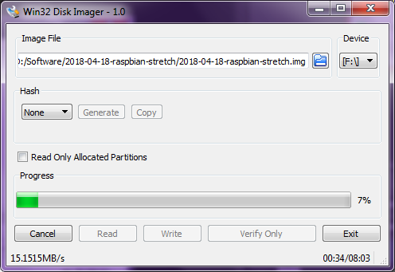
Рисунок 1 – Встановлення образу Raspbianна RaspberryPiза допомогою програми Win32 DiskImager
В даній роботі для зв’язку з RaspberryPi через локальну мережу, використовується SSH протокол. Для початку необхідно активувати протокол SSH на RaspberryPi.
SSH (Secure Shell) - безпечна оболонка, яка дозволяє дистанційно підключатися до Raspberry Pi та керувати мікрокомп’ютером віддалено.
- Необхідно розпочати з того, що відкрити інструмент raspi-config. Це можна зробити запустивши наступну команду:
sudo raspi-config
- Ця команда завантажить вікно налаштувань. Використовуючи стрілки вгору-вниз необхідно обрати «5. Interfacing Options». Після вибору цього параметру необхідно натиснути клавішу Enter.
- Використовуючи стрілки вгору-вниз необхідно обрати «P2 SSH» та натиснути Enter.
На питання про те, чи бажаєте ви увімкнути SSHсервер, за допомогою стрілок вліво-вправо, обрати «Yes» та натиснути Enter. Необхідно буде трохи почекати, поки вносяться зміни у систему.
При використанні комп’ютера з операційною системою Windows, необхідно використовувати спеціальний клієнт (програмне забезпечення) для роботи з SSH. Прикладом такого програмного забезпечення єPuTTY. Його можна завантажити з офіційного сайту https://www.putty.org/
У полі HostName (orIPaddress) необхідно ввести IPадресу підключення RaspberryPiдо інтернету та обрати Connectiontype: SSH. Після натискання Openнеобхідно ввести логін та пароль, які використовуються на RaspberryPi. За замовчуванням використовується логін Pi та парольraspberry.
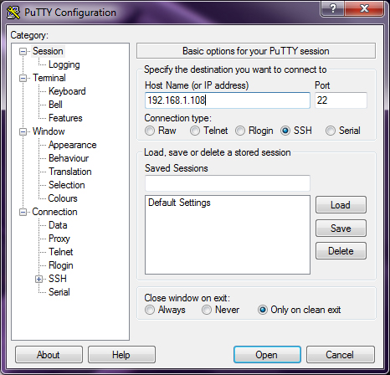
Рисунок 2 – Підключення до RaspberryPiза допомогою програмного забепечення PuTTy
Налаштуваня RFID RC522 зчитувача для роботи з
Raspberry Pi
RFID RC522 – це дуже низько-вартісний RFID (радіочастотний) зчитувач, який базується на мікроконтролері MFRC522. Цей мікроконтролер забезпечує передачу даних через інтерфейс SPI і працює шляхом створення електромагнітного поля частотою 13,56 МГц, яке він використовує для зв’язку з RFID мітками [16].

Підключення зчитувача RFID RC522
Підключення RFID RC522 зчитувача до Raspberry Pi є досить простим. Для цього необхідно підключити 7 контактів GPIO безпосередньо до відповідних контактів RFID зчитувача, скориставшись даними наведеними у таблиці 1. На рисунку 2зображено підключення зчитувачі до відповідних контактів GPIO на RaspberryPi.

Таблиця 1 – Відповідність портів для підключення зчитувача RFID RC522 до Raspberry Pi
Контакти які присутні на зчитувачі RC522 | Колір з’єднання на малюнку | Номер контакту Raspberry Pi | Назва контакту Raspberry Pi
3.3V (3.3v Power In) | Червоний | 1 | 3.3V
RST (Reset-Circuit) | Білий | 22 | GPIO25
GND (Ground) | Чорний | 6 | Ground
IRQ (Interrupt Request) | – | – | Не підключається
MISO MISO (Master In Slave Out) | Синій | 21 | GPIO9
MOSI (Master Out Slave In) | Жовтий | 19 | GPIO10
SCK (Serial Clock) | Помаранчевий | 23 | GPIO11
SDA (Serial Data Signal) | Фіолетовий | 24 | GPIO8

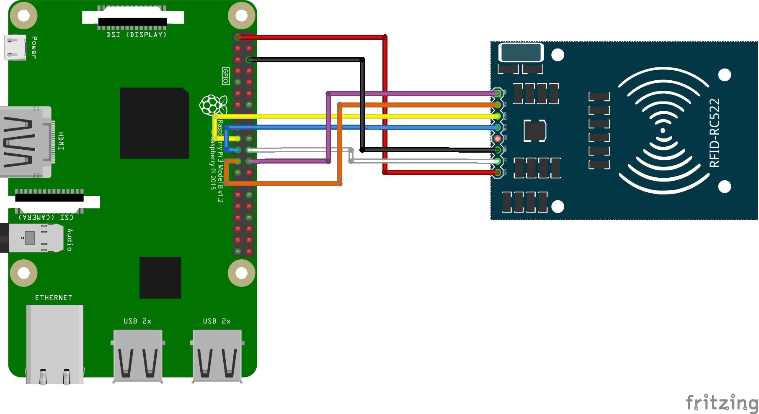
Рисунок 3 – Схема підключення RFIDRC522 зчитувача до RaspberryPi, розроблена у програмному забезпеченні Fritzing.
Налаштування операційної системи Raspbian для зчитувача RFID RC522
Raspbian – це операційна система, яка використовується на мікрокомп’ютерах Raspberry Pi. Перш ніж почати процес використання RFID RC522 зчитувача на Raspberry Pi, потрібно внести зміни до конфігурації системи. За замовчуванням послідовний інтерфейс SPI (Serial Peripheral Interface) на Raspberry Pi вимкнений. Оскільки цей інтерфейс необхідний для з’єднання зчитувача з мікрокомп’ютером, то його необхідно увімкнути. Для того, щоб налаштувати Raspberry Pi та Raspbian для роботи з зчитувачем RFID RC522 необхідно виконати приведені нижче дії [16].
Необхідно почати з того, що відкрити інструмент raspi-config. Це можна зробити відкривши термінал та запустивши наступну команду:
sudo raspi-config
Ця команда завантажить вікно налаштувань. Використовуючи стрілки вгору-вниз необхідно обрати «5. Interfacing Options». Після вибору цього параметру необхідно натиснути клавішу Enter.
Використовуючи стрілки вгору-вниз необхідно обрати «P4 SPI» та натиснути Enter.
На питання про те, чи бажаєте ви увімкнути інтерфейс SPI, за допомогою стрілок вліво-вправо, обрати «Yes» та натиснути Enter. Необхідно буде трохи почекати, поки вносяться зміни у систему.
Після того, як інтерфейс SPI був успішно увімкнений за допомогою інструмента raspi-config, не екрані з’явиться повідомлення про те, що інтерфейс SPI увімкнено.
Для того, щоб зміни увійшли в дію, необхідно перезавантажити Raspberry Pi. Для цього потрібно повернутися до терміналу, натиснувши Enter, а потім ESC.
Для перезавантаження Raspberry Pi потрібно ввести наступну команду:
sudo reboot
Після того, як Raspberry Pi завершить перезавантаження, для того, щоб впевнитись, ми можемо перевірити чи дійсно SPI було увімкнено. Найпростіше це зробити ввівши наступну команду для того щоб побачити чи є у списку spi_bcm2835.
lsmod | grep spi
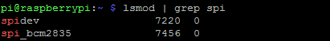
Рисунок 4 – Ілюстрація виконання команди lsmod | grep spi
Якщо з якоїсь причини у списку не має spi_bcm2835, це означає що модуль SPI не активовано. Для того, щоб увімкнути SPI можна відредагувати файл конфігурації завантаження вручну, запустивши наступну команду.
sudo nano /boot/config.txt
У файлі конфігурації, який відкрився, використавши комбінацію клавіш Ctrl+W, потрібно знайти dtparam = spi = on.
Якщо цей рядок присутній, необхідно перевірити чи не має перед ним знаку «#». Якщо він є, то його необхідно видалити. Якщо цього рядка взагалі не має у файлі то його необхідно дописати у кінці файлу.
Після внесення змін необхідно перейти до кроку 5, перезавантаживши Raspberry Pi та перевіривши чи було модуль інтерфейсу SPI увімкненно.
Налаштування Python для RC522
Тепер, коли ми підключили RFID RC522 зчитувач до Raspberry Pi, ми можемо розпочати процес програмування простих скріптів на Python для взаємодії з чіпом.
Перш ніж почати програмування необхідно оновити програмне забезпечення нашого Raspberry Pi для того, щоб впевнитись, що встановлена остання версія усього програмного забезпечення. Для цього необхідно виконати наступні команди:
sudo apt-get update
sudo apt-get upgrade
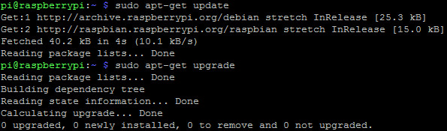
Рисунок 5 – Ілюстрація виконання наведених вище команд
Потім необхідно встановити пакети python-dev, запустивши наступні команди.
sudo apt-get install python-dev
Для початку необхідно завантажити бібліотеку PythonSPIPy та встановити її на наш RaspberryPi. Ця бібліотека допомагає обробляти взаємодію з SPI і є ключовою для взаємодії мікрокомп’ютера RaspberryPi з зчитувачем RFIDRC522.
Для того, щоб клонувати вихідний код, потрібно ввести наступні дві команди.
cd ~
git clone https://github.com/lthiery/SPI-Py.git
Після того, як бібліотека PythonSPIPy була завантажена на наш RaspberryPi, її необхідно встановити. Все що необхідно для цього – це перейти в директорію SPIPy та виконати просту команду.
сd SPI-Py
sudo python setup.py install
Після встановлення бібліотек для роботи SPI, необхідно завантажити бібліотеку, яка допоможе встановити зв’язок з модулем RC522 через SPIінтерфейс. Вона спирається набібліотекуSpi-Pyвстановлену на попередньому кроці.
Наступні команди завантажать необхідну бібліотеку.
cd ~
git clone https://github.com/mxgxw/MFRC522-python.git
Скрипт цієї бібліотеки знаходиться у додатку А.
З репозиторієм, який зараз зберігається в нашій RaspberryPi, ми можемо розпочати програмування зчитувача RFID RC522.
Запис та зчитування даних на RFID мітки за допомогою зчитувача RFID RF522
Записати нові дані на RFIDмітку можна запустивши програму Write.py, яка була завантажена під час встановлення бібліотеки MFRC522.
sudopythonWrite.py
Скрипт цієї програми знаходиться у додатку Б.
Для того щоб зчитати дані з RFIDмітки, можна використати програму Read.py. За допомогою цієї програми можна дізнатись UIDкарток, які будуть у подальшому необхідні для створення бази даних дозволених для пропуску карток.
Для того щоб запустити програму на виконання, необхідно ввести у командному рядку наступну команду:
sudopythonRead.py
Скрипт цієї програми знаходиться у додатку В.

Підключення світлодіодів для ідентифікації стану дверей

Однією з головних переваг Raspberry Pi є наявність виводів загального призначення (General Purpose Input / Outputs). GPIO - це група контактів, якими можна керувати за допомогою програми. Управління це може бути зовсім простим, наприклад, вмикання / вимикання світлодіода. Або дуже складним - обмін даними з периферійними пристроями по спеціалізованим протоколам.
У термінах цифрової електроніки, керувати - означає змінювати на виводі рівень напруги [17]. Іншими словами, все що ми можемо зробити за допомогою програми - це з'єднати бажаний вивід або з контактом живлення (+3.3 В), або з землею (Gnd). Зобразимо це на принциповій схемі.
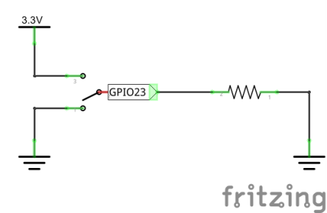
Рисунок 6 – Принципова схема принципу роботи виводу GPIO
На схемі є резистор, сполучений справа з землею - це наше навантаження. Замість резистора може бути світлодіод, реле, зумер, і т.п. Вивід GPIO23 і перемикач прямо за ним символізують внутрішній устрій кожного виводу загального призначення. Працює це наступним чином.
Якщо в програмі подавати на вивід №23 істину True, то Raspberry Pi з'єднає цей вивід з живленням +3.3 В, і через резистор буде проходити струм. Якщо ж ми передаємо брехню - False, то контролер з'єднає вивід №23 з землею, і з обох кінців від резистора виявляться рівні потенціали - струм протікати не буде. Тобто, за допомогою програми можна змінювати стан роботи виводу загального призначення.
Світлодіод - це пристрій, який являє собою напівпровідниковий прилад, здатний випромінювати світло при пропусканні через нього електричного струму в прямому напрямку (від анода до катода). На рисунку 2.8 наведена принципова схема ввімкнення світлодіода.
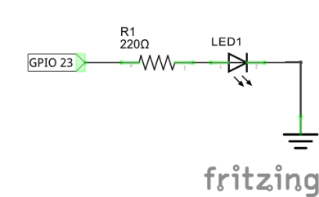
Рисунок 7 – Принципова схема ввімкнення світлодіода
У схемі, окрім самого світлодіода присутній резистор. Якщо підключити світлодіод безпосередньо до джерела напруги 3.3 Вольт (а саме таке робоча напруга у Raspberry Pi), то світлодіод неодмінно вийде з ладу!
Для правильної роботи світлодіода необхідно строго витримувати робочий струм і напругу. Наприклад, звичайний червоний світлодіод має робочий струм 20 мА, при напрузі від 1.8 до 2 Вольт. Резистор дозволяє нам знизити напругу в ланцюгу та встановити потрібний струм.
Щоб розрахувати номінал резистора, який задає струм, скористаємося законом Ома(R = U/I).
Потрібно підібрати опір резистора таким чином, щоб він прибрав зайві 1,3 Вольта, при струмі 20 мА. Підставами ці числа в отриману формулу:
R = 1,3В/20мА = 1,3В/0,02ОА = 130/2 = 65 Ом
Таким чином, в Raspberry Pi резистор, який задає струм для червоного світлодіода має номінал 65 Ом. Якщо під рукою немає резистора саме на 65 Ом, то можна використовувати будь-який інший резистор більшого номіналу. Я використовувала діоди на 330 Ом. В цьому випадку світлодіод буде горіти менш яскраво.
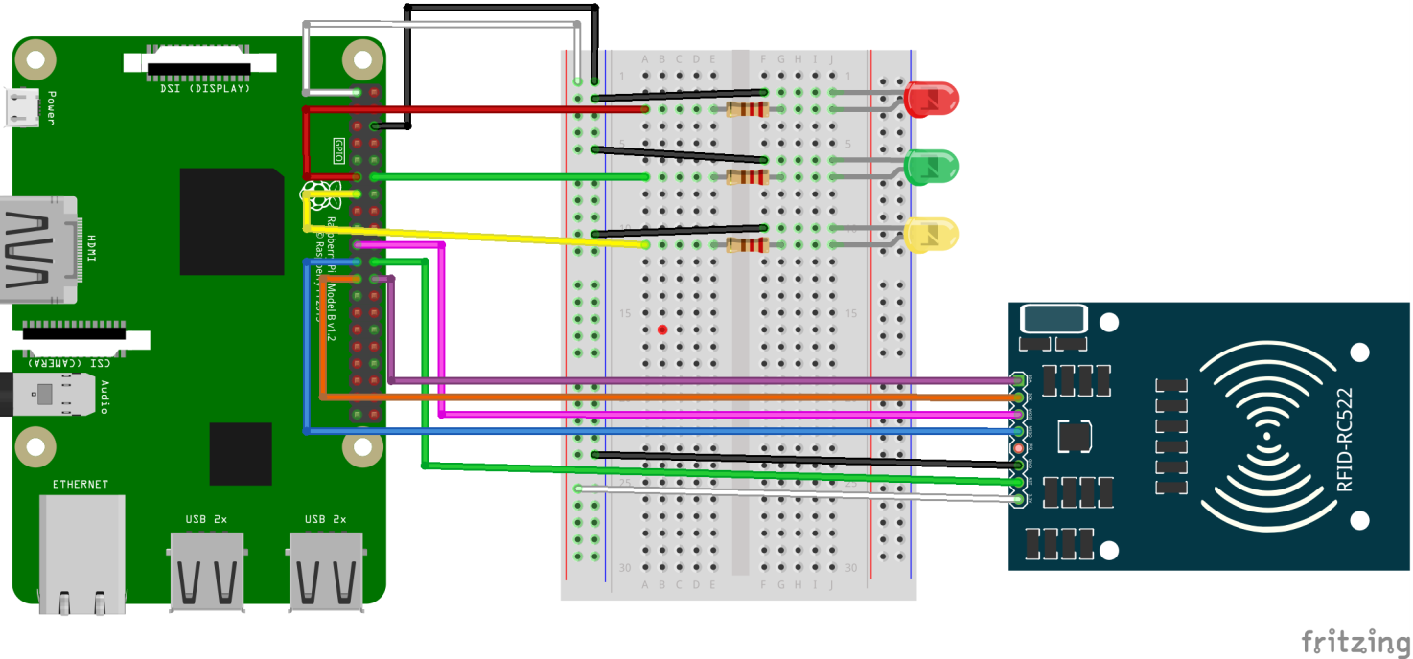
Рисунок 8 – Схема підключення RFIDRC522 зчитувача та світлодіодів ідентифікації до RaspberryPi, розроблена у програмному забезпеченні Fritzing.
Створення програми для роботи зчитувача
На початку програми задається тип кодування та виконується імпорт бібліотек, які будуть використовуватись.
#!/usr/bin/env python
# This Python file uses the following encoding: utf-8
import os, sys
import RPi.GPIO as GPIO
import MFRC522
import signal
import time
Далі необхідно обрати тип нумерації виводів загального призначення. Є два типи. Перший тип - це нумерація роз'єму, а другий тип - нумерація виводів мікропроцесора. На малюнку зображений роз'єм GPIO.
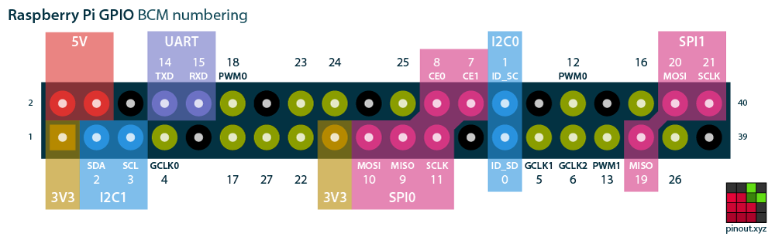
Рисунок 9 – Нумерація та призначення портів на RaspberryPi
Зліва на право починається нумерація першого типу: 1,2. За нею не підписано, але йде по порядку: 3,4 - 5,6 - і т.д. В кінці роз'єму - 39,40.
У програмі тип нумерації задається за допомогою функції setmode:
GPIO.setmode(GPIO.BOARD)
Це означає, що буде використовуватись перший тип нумерації.
В моїй схемі світлодіоди підключені но портів 11,12 та 13, згідно першому типу нумерації.
red_door_closed = 11
green_door_open = 12
lock_door = 13
Задаємо список дозволених для проходу UIDкарток:
card_01 = '0185161164' #біла картка
card_02 = '20418220217' #синій брелок
card_03 = '13647151' #студентський
Тепер потрібно задати режим роботи цих виводів. усього є два режими: вивід (OUT) та ввід (IN). Необхідно керувати світлодіодом, отже потрібен режим «вивід». У випадку коли необхідно прочитати сигнал, наприклад, з давача, слід використовувати режим «ввід».
GPIO.setup(red_door_closed, GPIO.OUT, initial=1)
GPIO.setup(green_door_open, GPIO.OUT, initial=0)
GPIO.setup(lock_door, GPIO.OUT, initial=0)
Одразу робимо ініціалізацію виводів – задаємо або True (одиниця), або False (нуль).
Далі необхідно вивести інформацію про те, що робити для того щоб припинити виконання програми.
continue_reading = True
def end_read(signal,frame):
global continue_reading
print "Ctrl+C captured_door_closed, ending read."
continue_reading = False
GPIO.cleanup()
Після цього йде основна частина програми, де відбуваеться зчитування та обробка інформації з RFID зчитувача.
MIFAREReader = MFRC522.MFRC522()
while continue_reading:
Скануємо картки та зчитуємо їх UID.
(status,TagType) = MIFAREReader.MFRC522_Request(MIFAREReader.PICC_REQIDL)
Якщо картку вдалось зчитати виводимо повідомлення про це.
if status == MIFAREReader.MI_OK:
print "Card detected"
Зчитування UID картки.
(status,uid) = MIFAREReader.MFRC522_Anticoll()
Якщо вдалось зчитати UID картки, то виводимо UID на екран.
if status == MIFAREReader.MI_OK:
UID_code = str(uid[0])+str(uid[1])+str(uid[2])+str(uid[3])
print UID_code
Виконується перевірка чи є UID зчитаної картки у базі дозволених.
if UID_code == card_01 or UID_code == card_03 or UID_code == card_02:
Якщо так, то двері відчиняютсья. Мається на увазі, що замок відчиняється про подачі на реле, яке керує замком, напруги. Тобто, замок відчиняється при високому значені на піні lock_door. При цьому горить зелений та жовтий діоди, гасне красний.
GPIO.output((red_door_closed, green_door_open, lock_door), (0,1,1))
print "Door open"
Необхідно задати час, після якого замок буде переходити у закритий стан.
time.sleep(1.5)
GPIO.output((red_door_closed, green_door_open, lock_door), (1,0,0))
Після проходження заданого часу, двері знов зачиняються на замок.
print "Door closed"
Якщо карти не має у списку дозволених. виконуємо наступний сценарій: червоний та зелений діоди миготять, а жовтий не вмикається, тобто сигнал на відкриття дверей не йде. Також виводимо інформацію про те, що картка не розпізнана.
else:
GPIO.output((red_door_closed, green_door_open, lock_door), (1,0,0))
time.sleep(0.1)
GPIO.output((red_door_closed, green_door_open, lock_door), (0,1,0))
time.sleep(0.1)
GPIO.output((red_door_closed, green_door_open, lock_door), (1,0,0))
time.sleep(0.1)
print "Unrecognised Card"
В кінці програми рекомендується викликати функцію cleanup, яка скине всі налаштування GPIO, щоб вони не заважали запуску інших програм.
GPIO.cleanup()
Повний код програми знаходиться у додатку Г.
Після запуску програми на виконання за допомогою командиsudopythonRFID_LED_Work.py, на екран буде виводитись інформація наведена на рис.10.
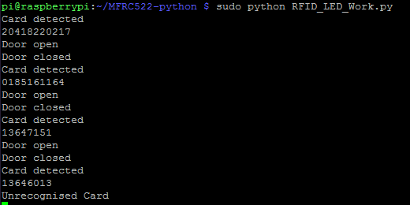
Рисунок 10 – Вивід інформації при виконанні програми
Підключення LCD 16x2 дисплею для виводу даних про стан дверей.
Для створення прототипу системи контролю та управління доступом я використала LCDдісплей 16х2 (два рядки по шістнадцять символів у кожному).
Розпіновка портів LCDдисплея наведена на рисунку 11. Відповідності портів для підключенні LCD дисплея до RaspberryPi наведена у таблиці 2.
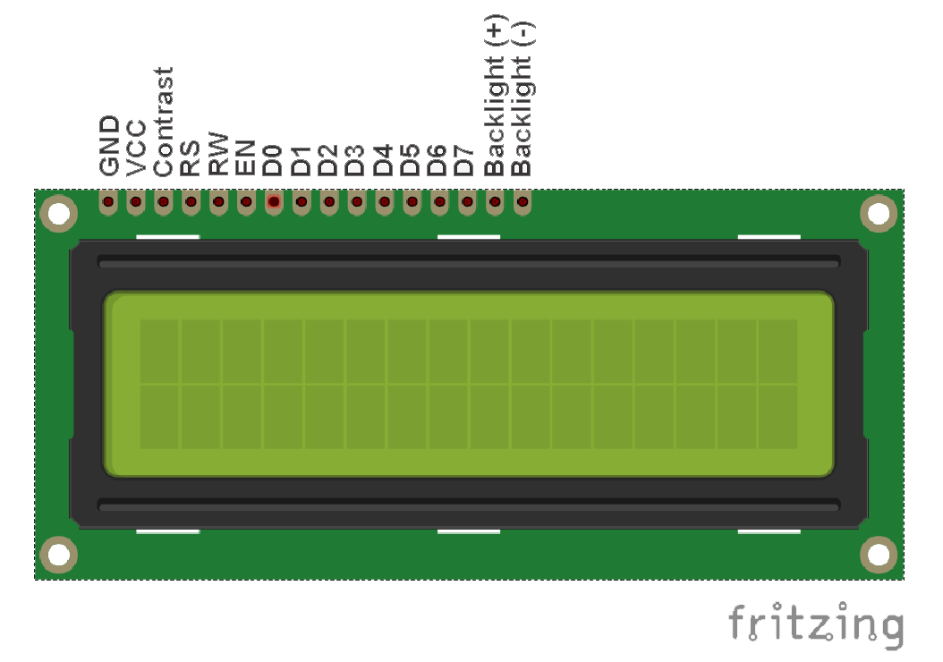
Рисунок 11 – Порти LCD дисплею
Таблица 2 – Відповідність контактів при підключені LCD дисплею до RaspberryPi
RaspberryPi | LCDдисплей
Ground | Ground
5 В | VCC
Ground | Contrast
GPIO26 | RS
Ground | R/W
GPIO19 | Enable
GPIO13 | D4
GPIO06 | D5
GPIO05 | D6
GPIO20 | D7
5 В | LED +
Ground | LED -

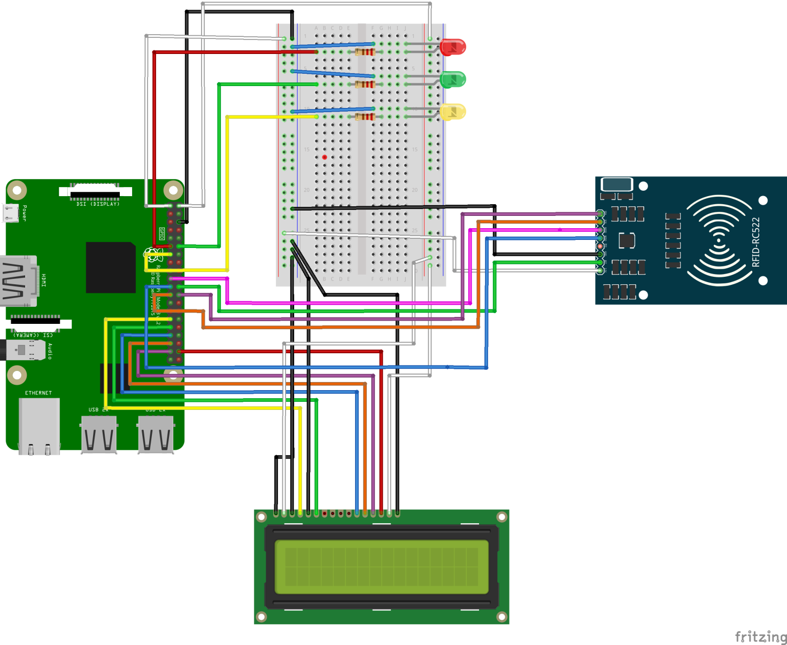
Рисунок 12 – Схема підключення RFIDRC522 зчитувача, світлодіодів ідентифікації та LCD дисплею до RaspberryPi, розроблена у програмному забезпеченні Fritzing
Встановлення бібліотеки для роботи з LCD дисплеем
Для програмування LCDдисплею я використовувала бібліотеку RPLCD.
Бібліотеку RPLCD можна встановити з пакетів Python або PIP [18]. Для її встановлення необхідно ввести в командному рядку наступну команду:
sudo apt-get install python-pip
Після встановлення PIP необхідно встановити бібліотеку RPLCD, для цього у командному рядку необхідно ввести команду:
sudo pip install RPLCD

Програмування дисплею
Після встановлення бібліотеки можна починати програмування дисплею.
У 4-бітовому режимі для передачі даних використовуються лише LCD-контакти D4, D5, D6 та D7. Вони встановлюються в pins_data = [D4, D5, D6, D7]:
import RPi.GPIO as GPIO
from RPLCD.gpio import CharLCD
lcd = CharLCD(numbering_mode=GPIO.BOARD,cols=16, rows=2, pin_rs=37, pin_e=35, pins_data=[33, 31, 29, 38])
Розміщення тексту на дісплеї можна змінювати використовуючи команду lcd.cursor_pos = (ROW, COLUMN). Рядки нумеруються починаючи з нуля, тому верхній рядок - рядок 0, а нижній рядок - рядок 1. Так само колонки нумеруються, починаючи з нуля, тому для LCD 16 × 2 колонки нумеруються від 0 до 15.
lcd.cursor_pos = (0,3)
Для виводу тексту на дисплей використовується команда lcd.write_string().
lcd.write_string(u'Door open')
Виконуємо перевірку чи є UID зчитаної картки у базі дозволених та виводимо відповідний текст на дисплей.
if UID_code == card_01 or UID_code == card_03 or UID_code == card_02:
lcd = CharLCD(numbering_mode=GPIO.BOARD,cols=16, rows=2, pin_rs=37, pin_e=35, pins_data=[33, 31, 29, 38])
lcd.cursor_pos = (0,3)
lcd.write_string(u'Door open')
time.sleep(3)
Після проходження заданого часу, двері знов зачиняються на замок про що виводиться інфорція на дисплей.
lcd = CharLCD(numbering_mode=GPIO.BOARD,cols=16, rows=2, pin_rs=37, pin_e=35, pins_data=[33, 31, 29, 38])
lcd.cursor_pos = (0,2)
lcd.write_string(u'Door closed')
Якщо карти не має у списку дозволених, виводимо наступну інформацію .
else:
lcd = CharLCD(numbering_mode=GPIO.BOARD,cols=16, rows=2, pin_rs=37, pin_e=35, pins_data=[33, 31, 29, 38])
lcd.cursor_pos = (0,2)
lcd.write_string(u'Unrecognised')
lcd.cursor_pos = (1,6)
lcd.write_string(u'Card')
time.sleep(1)
lcd.clear()
lcd.cursor_pos = (0,2)
lcd.write_string(u'Access Denied')
print "Access Denied"
time.sleep(1)
lcd.clear()
lcd.cursor_pos = (0,2)
lcd.write_string(u'Door Closed')
print "Door closed"
GPIO.cleanup()
Повний код програми знаходиться у додатку Ґ.

Підключення давача руху
У системах контролю та управління доступом існує можливість інтеграції з системами відеонагляду та пожежної безпеки. В цьому випадку необхідно використовувати додаткові компоненти, такі як давачі.
Давач руху, як приклад, можна використовувати при інтеграції з системою відеонагляду, для вмикання освітлення при виявлені руху в темний час доби.
У прототипі системи я використала давач руху HC-SR501 MOTION_SENSOR, оскільки він недорогий та простий у використанні. Давач працює, виявляючи рух інфрачервоного випромінювання, яке випромінюється теплими предметами (людьми)[19]. У даному макеті, в якості аналогу вмикання освітлення для відеокамери, при виявленні руху, буде вмикатися світлодіод.
Підключення давача руху до RaspberryPi.
Взаємодія давача руху з RaspberryPi потребує лише декілька з'єднань. Програмування виконується за допомогою мови Python. Підключенні давача руху до RaspberryPi, наведено на малюнку ХХ.
Характеристики давача руху HC-SR501 PIR[20]:
- дальність виявлення: 0 - 7 м
- кут спрацювання: 110 ° на дистанції до 7 м
- живлення: 4,5 - 6 В
- вихідна напруга логічного рівня: 0 - 3.3 В
- час затримки: 0,3 - 18 секунд (регулюється)
- метод спрацьовування: L неповторюване перемикання; H повторюване перемикання
- струм, що споживається: 65 мА
- робоча температура: -20 - +50 град. Цельсия
- розміри: 32х24 мм
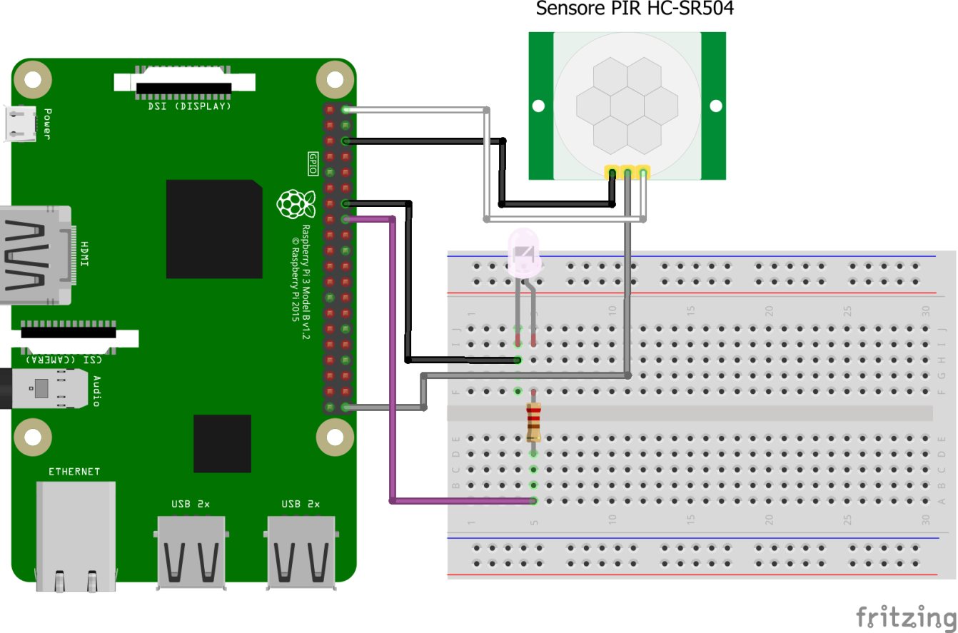
Рисунок 13 – Схема підключення давача руху HC-SR501 PIR до RaspberryPi, розроблена у програмному забезпеченні Fritzing
Після підключення давача руху до RaspberryPi, необхідно запрограмувати його відповідно певним вимогам.
Задається тип нумерації GPIOвиводів та задаються піни, які були використані для підключення.
GPIO.setmode(GPIO.BOARD) # Задаємо тип нумерації GPIO виводів
motion_sensor = 40 # Задаємо пін 40 для давача руху
led = 16 # Задаємо пін 16 для світлодіода
Задаємо GPIO пін MOTION_SENSOR на ввід, а GPIO пін LED на вивід.
GPIO.setup(motion_sensor, GPIO.IN)
GPIO.setup(led, GPIO.OUT)
У циклі while виконується перевірка чи було виявлено рух та виконуються відповідні дії.
try:
while True:
Якщо пін MOTION_SENSOR отримує правдиве (високе) значення, це означає, що виявленно рух:
if GPIO.input(motion_sensor) == True:
print ("Motion Detected!")
GPIO.output(led, True) # Вмикання світлодіода
time.sleep(1) # Залишаємо діод ввімкненим впродовж певного часу
GPIO.output(led, False) # Вимикання світлодіода
time.sleep(0.1)
Поки не було перервано виконнання програми комбінацією клавіш #Ctrl+c, програма продовжує працювати
except KeyboardInterrupt:
pass
Вимикання світлодіода, після закінчення роботи програми
finally:
GPIO.output(led, False)
GPIO.cleanup()
Повний код програми знаходиться у додатку Д. Запустивши цей код на виконання за допомогою командиsudopythonMotion.py,у консолі, при виявлені руху, буде відображатись наступне:
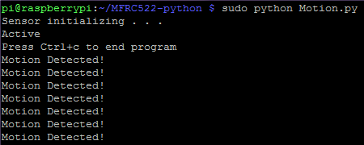
Рисунок 14 – Ілюстрація процесу виконання програми
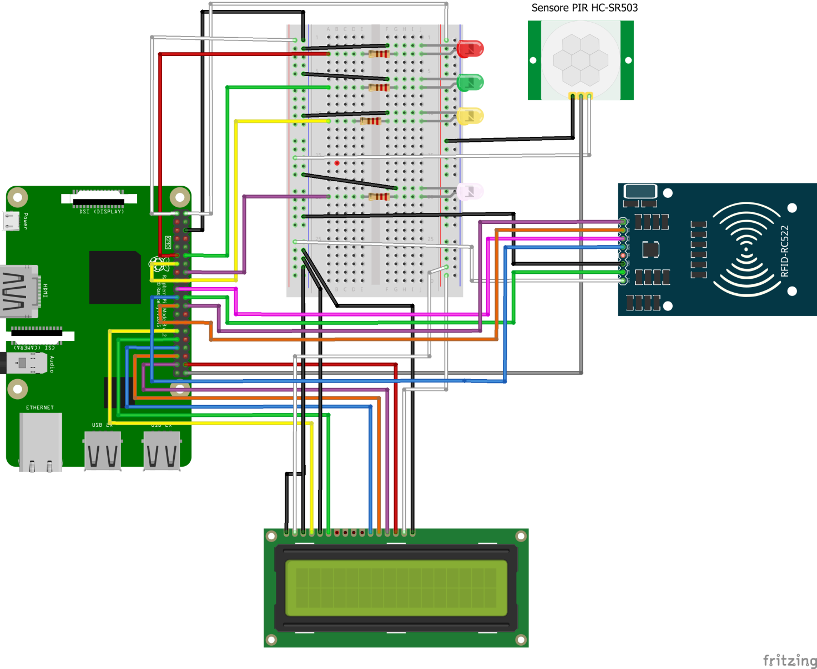
Рисунок 15 – Повна схема прототипу системи контролю та управління доступом, розроблена у програмному забезпеченні Fritzing
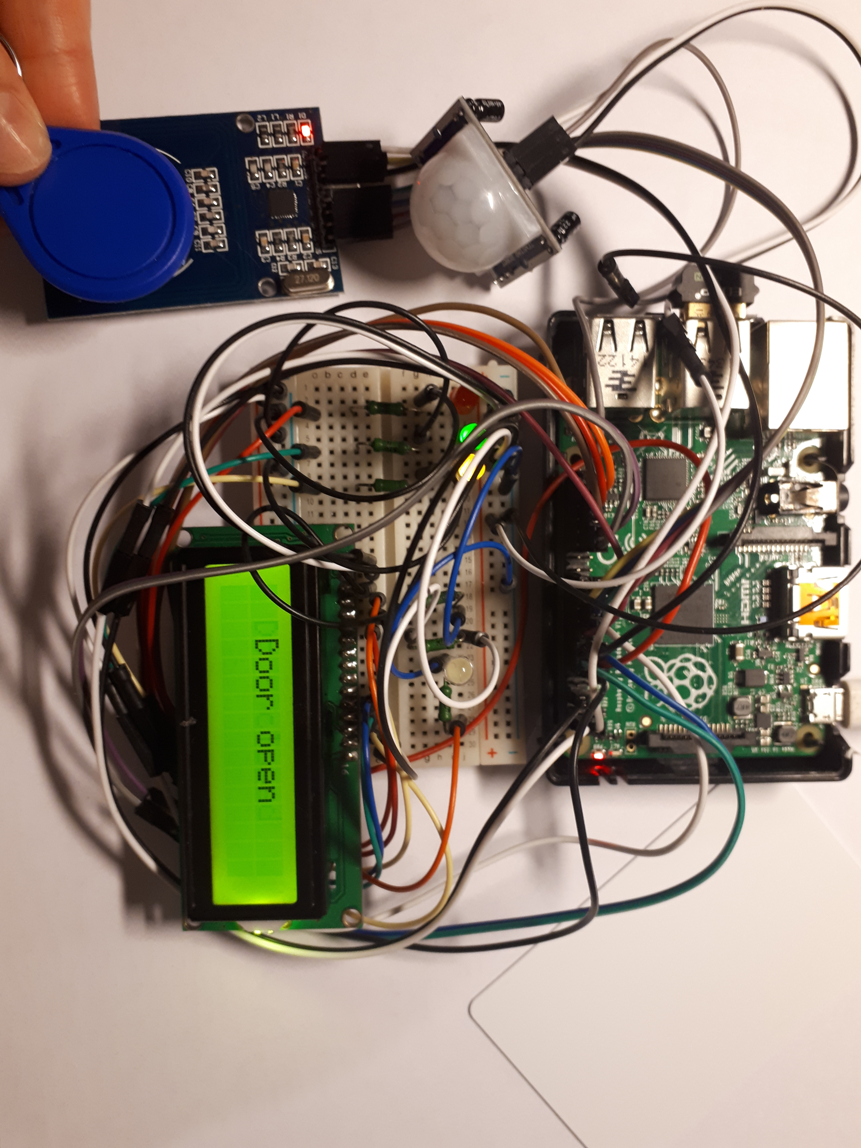
Рисунок 16 – Прототип системи контролю та управління доступом

Використання бази даних

Налаштування веб серверу apache2 на Raspbian з PHP7 та підтримкою MySQL
Усі наведені нижче команди необхідно виконувати під користувачем root[21]. Для цього у командному рядку необхідно ввести наступне:
sudosu

Встановлення серверу баз даних MariaDB замість MySQL
MariaDB – це відгалудження від MySQL. MariaDB сумісна з MySQL та забезпечує нові можливості та швидкодію в порівнянні з MySQL.
Для встановленя сервера та клієнта MariaDB, потрібно виконати наступні команди:
apt-get –y install maruadb-server mariadb-client
Далі необхідно встановити пароль користувача для MariaDB:
mysql_secure_installation
Система задасть наступні питання:
- Попросить ввести попередній пароль користувача root. Так, як паролю ще не має, необхідно просто натиснути Enter
Enter current password for root (enter for none):
- Чи потрібно задати пароль для користувача root. Після цього з’явиться поле для введеня паролю.
Set root password? [Y/n]
New password:
Re-enter new password:
- Чи потрібно видалити анонімних користувачів
Remove anonymous users? [Y/n]
- Чи потрібно заборонити віддалений доступ для користувача root
Disallow root login remotely? [Y/n]
Необхідно обрати «n», тобто, дозволити віддалений доступ.
- Видалити тестову базу даних та доступ до неї?
Remove test database and access to it? [Y/n] - так
- Перезавантажит привілегії, для того щоб зміни стали чинними?
Reload privilege tables now? [Y/n] - так
Для перевірки, можна увійти в обліковий записвикориставши приведену нижче команду та ввівши заданий пароль.
mysql –u root –p
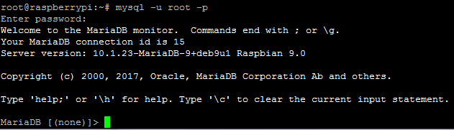
Рисунок 17 – Ілюстрація виконання команди mysql –u root -p
Для виходу з оболочки MariaDB, необхідно ввести команду exit або quit та натиснути Enter.

Встановлення серверу Apache
Встановити веб-сервер Apache2 можна використовуючи наступну команду:
apt-get -y install apache2
Після цього потрібно запустити браузер та перейти за IP адресою Raspberry Pihttp://192.168.1.108
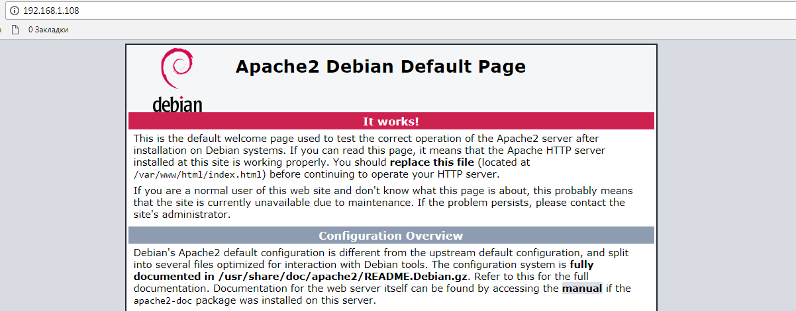
Рисунок 18 – Ілюстрація результату переходу за наведеною IPадресою
Встановлення PHP 7
Модуль PHPдля веб-серверу Apache, можна встановити наступним чином:
apt-get -y install php7.0 libapache2-mod-php7.0
Після цього необхідно перезапустити веб-сервер:
systemctl restart apache2

Додавання підтримки MySQL/MariaDB в PHP
Для додавання підтримки MySQLв PHP, необхідно встановити пакет php7.0-mysql
apt-get -y install php7.0-mysql
Встановлення phpMyAdmin
За допомогою веб – інтерфейсу phpMyAdmin можна керувати сервером баз даних Встановлення:
apt-get -y install phpmyadmin
Під час встановлення система задасть два питання:
Запитає який сервер використовувати автоматично. Необхідно обрати apache2.
Запитає чи потрsбно налаштувати базу даних phpMyAdmin за допомогою dbconfig-common
Після завершення встановлення, для того щоб почати роботу з phpMyAdmin, необхідно прести за наступно адресою: http://192.168.1.108/phpmyadmin
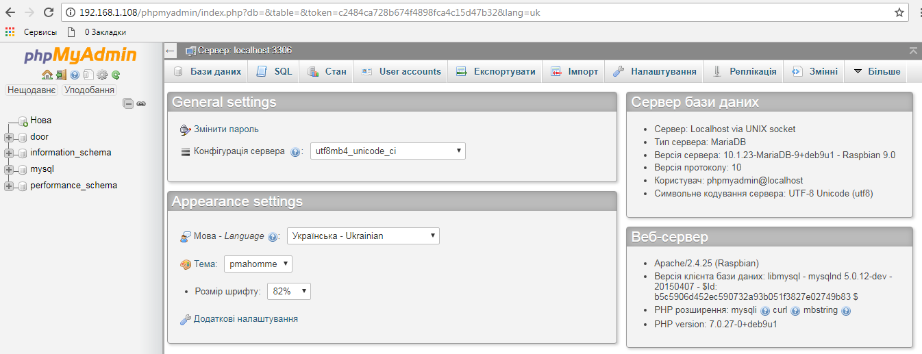
Рисунок 19 – Ілюстрація результату переходу за наведеною адресою
Після того, як було створено базу даних , можна почати написання коду програми, яка при зчитувані RFID мітки, буде здійснювати перевірку чи є її UID зчитаної картки в списку дозволених беручи інформацію з заданої таблиці у базі даних.
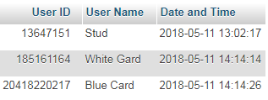
Рисунок 2.21 – Ілюстрація відображення створеної бази даних
Підключення до бази даних
Необхідно встановити пакет для підключення до бази даних. Це можна зробити за допомогою наступної команди [22]:
sudo apt-get install python-mysqldb
Після того, як бібліотека для роботи з базою даних MySQL була встановлена, її необхідно імпортувати в коді програми.
import MySQLdb
Далі виконується підключення до бази даних за допомогою функції connect()[23] .Ця функція отримує наступні параметри: хост, зазвичай це локальний хост, логін та пароль користувача, назву бази даних до якої необхідно підключитися.
db = MySQLdb.connect(host="127.0.0.1",
user="phpmyadmin",
passwd="Katherine",
db="door")
Для виконання запиту шляхом виклику методу execute() використовується cursor().
cursor = db.cursor()
Обирається необхідна таблиця у базі даних
sql = "SELECT * FROM DOOR2"
Після зчитування UID картки, звергаємось до бази даних для того, що б перевірити чи є дана картка у списку дозволених.
Для вибірки даних з набору результатів використовуються методиfetchone(), fetchmany() таfetchall().
Метод fetchone()повертає наступний рядок набору результатів або Noneу випадку, якщо рядків не залишилось, тобто таблиця закінчилась.
У випадку, якщо рядків у таблиці не багато, для вилучення даних з усіх рядків таблиці бази даних, можна використовувати метод fetchall().
Для порівняно великих таблиць вилучення усіх рядків та повернення набору результатів може зайняти значний час. Окрім того, для fetchall() необхідно виділити достатній об’єм пам’яті для зберігання усього набору результатів. Тому для великих таблиць цей спосіб є не ефективним.
Метод fetchmany() дозволяє повертати лише певну кількість рядків (n) з набору результатів, що дозволяє ефективно використовувати об’єм пам’яті за оптимальний час.
У своєму випадку я використала метод fetchall(), так як використовується не велика таблиця.
try:
cursor.execute(sql)
results = cursor.fetchall()
for row in results:
UserID = row[0]
if CardReadUID == UserID:
print("Door open")
Задаємо умову дії при відсутності зчитаного UID картки у базі даних.
else:
if CardReadUID != UserID:
lcd = CharLCD(numbering_mode=GPIO.BOARD, cols=16, rows=2, pin_rs=37, pin_e=35, pins_data=[33, 31, 29, 38])
lcd.cursor_pos = (0, 2)
lcd.write_string(u'Unrecognised')
lcd.cursor_pos = (1, 6)
lcd.write_string(u'Card')
print("Unrecognised Card")
У випадку якщо не вдалось зчитати дані з бази даних, виводиться повідомлення про помилку.
except:
print "Error"
Повний код програми знаходиться у додатку Е.

Автозапуск програм на виконання.
Для того, щоб реалізувати автозапуск програм у Pythonнеобхідно дозволити виконання файлу /etc/rc.localнаступним чином:
# chmod +x /etc/rc.local
Після цього необхідно відкрити цей файл:
sudonano /etc/rc.local
В кінці файлу необхідно додати повні шляхи до файлів, які необхідно виконувати при запуску RaspberryPi. В кінці шляху до файлу необхідно додати &:
/home/pi/MFRC522-python/SKUD_MySQL_K1.py&
/home/pi/MFRC522-python/Motion.py &
Ці програми, так само, необхідно дозволити на виконання:
chmod +x /home/pi/MFRC522-python/SKUD_MySQL_K1.py &
chmod +x /home/pi/MFRC522-python/Motion.py
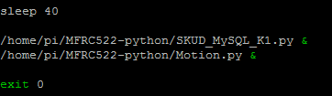
Рисунок 20– Ілюстрація додавання наведених вище рядків до файлу автозапуску

Додаток Б
Лістинг бібліотеки Write.py [30].
#!/usr/bin/envpython
# -*- coding: utf8 -*-
# Copyright 2014,2018 MarioGomez<mario.gomez@teubi.co>
# This file is part of MFRC522-Python
# MFRC522-Python is a simple Python implementation for
# the MFRC522 NFC Card Reader for the Raspberry Pi.
#
# MFRC522-Python is free software: you can red_door_closedistribute it and/or modify
# it under the terms of the GNU Lesser General Public License as published by
# the Free Software Foundation, either version 3 of the License, or
# (at your option) any later version.
#
# MFRC522-Python is distributed in the hope that it will be useful,
# but WITHOUT ANY WARRANTY; without even the implied warranty of
# MERCHANTABILITY or FITNESS FOR A PARTICULAR PURPOSE. See the
# GNU Lesser General Public License for more details.
#
# You should have received a copy of the GNU Lesser General Public License
# along with MFRC522-Python. If not, see <http://www.gnu.org/licenses/>.
import RPi.GPIO as GPIO
import MFRC522
import signal
continue_reading = True
# Capture SIGINT for cleanup when the script is aborted
def end_read(signal,frame):
global continue_reading
print "Ctrl+C captured_door_closed, ending read."
continue_reading = False
GPIO.cleanup()
# Hook the SIGINT
signal.signal(signal.SIGINT, end_read)
# Create an object of the class MFRC522
MIFAREReader = MFRC522.MFRC522()
# This loop keeps checking for chips. If one is near it will get the UID and authenticate
while continue_reading:
# Scan for cards
(status,TagType) = MIFAREReader.MFRC522_Request(MIFAREReader.PICC_REQIDL)
# If a card is found
if status == MIFAREReader.MI_OK:
print "Card detected"
# Get the UID of the card
(status,uid) = MIFAREReader.MFRC522_Anticoll()
# If we have the UID, continue
if status == MIFAREReader.MI_OK:
# Print UID
print "Card read UID: %s,%s,%s,%s" % (uid[0], uid[1], uid[2], uid[3])
# This is the default key for authentication
key = [0xFF,0xFF,0xFF,0xFF,0xFF,0xFF]
# Select the scanned tag
MIFAREReader.MFRC522_SelectTag(uid)
# Authenticate
status = MIFAREReader.MFRC522_Auth(MIFAREReader.PICC_AUTHENT1A, 8, key, uid)
print "\n"
# Check if authenticated
if status == MIFAREReader.MI_OK:
# Variable for the data to write
data = []
# Fill the data with 0xFF
for x in range(0,16):
data.append(0xFF)
print "Sector 8 looked like this:"
# Read block 8
MIFAREReader.MFRC522_Read(8)
print "\n"
print "Sector 8 will now be filled with 0xFF:"
# Write the data
MIFAREReader.MFRC522_Write(8, data)
print "\n"
print "It now looks like this:"
# Check to see if it was written
MIFAREReader.MFRC522_Read(8)
print "\n"
data = []
# Fill the data with 0x00
for x in range(0,16):
data.append(0x00)
print "Now we fill it with 0x00:"
MIFAREReader.MFRC522_Write(8, data)
print "\n"
print "It is now empty:"
# Check to see if it was written
MIFAREReader.MFRC522_Read(8)
print "\n"
# Stop
MIFAREReader.MFRC522_StopCrypto1()
# Make sure to stop reading for cards
continue_reading = False
else:
print "Authentication error"

Додаток В
Лістинг бібліотеки Read.py [31].
#!/usr/bin/env python
# -*- coding: utf8 -*-
# Copyright 2014,2018 Mario Gomez <mario.gomez@teubi.co>
#
# This file is part of MFRC522-Python
# MFRC522-Python is a simple Python implementation for
# the MFRC522 NFC Card Reader for the Raspberry Pi.
#
# MFRC522-Python is free software: you can red_door_closedistribute it and/or modify
# it under the terms of the GNU Lesser General Public License as published by
# the Free Software Foundation, either version 3 of the License, or
# (at your option) any later version.
# MFRC522-Python is distributed in the hope that it will be useful,
# but WITHOUT ANY WARRANTY; without even the implied warranty of
# MERCHANTABILITY or FITNESS FOR A PARTICULAR PURPOSE. See the
# GNU Lesser General Public License for more details.
# You should have received a copy of the GNU Lesser General Public License
# along with MFRC522-Python. If not, see <http://www.gnu.org/licenses/>.
import RPi.GPIO as GPIO
import MFRC522
import signal
continue_reading = True
# Capture SIGINT for cleanup when the script is aborted
def end_read(signal,frame):
global continue_reading
print("Ctrl+C captured_door_closed, ending read.")
continue_reading = False
GPIO.cleanup()
# Hook the SIGINT
signal.signal(signal.SIGINT, end_read)
# Create an object of the class MFRC522
MIFAREReader = MFRC522.MFRC522()
# Welcome message
print ("Welcome to the MFRC522 data read example")
print ("Press Ctrl-C to stop.")
# This loop keeps checking for chips. If one is near it will get the UID and authenticate
while continue_reading:
# Scan for cards
(status,TagType) = MIFAREReader.MFRC522_Request(MIFAREReader.PICC_REQIDL)
# If a card is found
if status == MIFAREReader.MI_OK:
print ("Card detected")
# Get the UID of the card
(status,uid) = MIFAREReader.MFRC522_Anticoll()
# If we have the UID, continue
if status == MIFAREReader.MI_OK:
# Print UID
print ("Card read UID: %s,%s,%s,%s") % (uid[0], uid[1], uid[2], uid[3])
# This is the default key for authentication
key = [0xFF,0xFF,0xFF,0xFF,0xFF,0xFF]
# Select the scanned tag
MIFAREReader.MFRC522_SelectTag(uid)
# Authenticate
status = MIFAREReader.MFRC522_Auth(MIFAREReader.PICC_AUTHENT1A, 8, key, uid)
# Check if authenticated
if status == MIFAREReader.MI_OK:
MIFAREReader.MFRC522_Read(8)
MIFAREReader.MFRC522_StopCrypto1()
else:
print ("Authentication error")

Додаток Г
#!/usr/bin/envpython
# ThisPythonfileusesthefollowingencoding: utf-8
importos, sys
importRPi.GPIOasGPIO
importMFRC522
importsignal
importtime
red_door_closed = 11
green_door_open = 12
lock_door = 13
# Список UID карт, яким дозволено доступ (UID карти можна дізнатись за допомогою sudopython /MFRC522-python/Read.py)
card_01 = '0185161164' #white
card_02 = '20418220217' #blue
card_03 = '13647151' #stud
#Налаштування портів виводу
GPIO.setmode(GPIO.BOARD) # Це означає, що зчитуємо піни по черзі з лівого верхнього (3.3 В)
GPIO.setup(red_door_closed, GPIO.OUT, initial=1)
GPIO.setup(green_door_open, GPIO.OUT, initial=0)
GPIO.setup(lock_door, GPIO.OUT, initial=0)
continue_reading = True
defend_read(signal,frame): # вивід інформації про те, що потрібно зробити для того щоб перервати виконання програми
globalcontinue_reading
print"Ctrl+Ccaptured_door_closed, endingread."
continue_reading = False
GPIO.cleanup()
MIFAREReader = MFRC522.MFRC522()
whilecontinue_reading:
# Скануємо карти та зчитуємо їх UID
(status,TagType) = MIFAREReader.MFRC522_Request(MIFAREReader.PICC_REQIDL)
# Якщо картку вдалось зчитати виводимо повідомлення про це
ifstatus == MIFAREReader.MI_OK:
print"Carddetected"
# Зчитування UID картки
(status,uid) = MIFAREReader.MFRC522_Anticoll()
# Якщо вдалось зчитати UID картки, то виводимо UID на екран
ifstatus == MIFAREReader.MI_OK:
UID_code = str(uid[0])+str(uid[1])+str(uid[2])+str(uid[3])
printUID_code
# Робимо перевірку чи є UID зчитаної картки у базі дозволених
ifUID_code == card_01 orUID_code == card_03 orUID_code == card_02:
# Якщо так, то двері відчиняютсья.
# Мається на увазі, що замок відчиняється про подачі на реле, яке керує замком, напруги.Тобто, замок відчиняється при високому значені піна lock_door.При цьому горить зелений та жовтий діоди, гасне красний.
GPIO.output((red_door_closed, green_door_open, lock_door), (0,1,1))
print"Dooropen"
# Необхідно задати час. після якого замок буде переходити у закритий стан.
time.sleep(1.5)
GPIO.output((red_door_closed, green_door_open, lock_door), (1,0,0))
# Після проходження заданого часу, двері знов зачиняються на замок
print"Doorclosed"
# Якщо карти не має у списку дозволених. виконуємо наступний сценарій.Червоний та зелений діоди миготять, а жовтий не вмикається, тобто сигнал на відкриття двері не йде.
else:
GPIO.output((red_door_closed, green_door_open, lock_door), (1,0,0))
time.sleep(0.1)
GPIO.output((red_door_closed, green_door_open, lock_door), (0,1,0))
time.sleep(0.1)
GPIO.output((red_door_closed, green_door_open, lock_door), (1,0,0))
time.sleep(0.1)
GPIO.output((red_door_closed, green_door_open, lock_door), (0,1,0))
time.sleep(0.1)
GPIO.output((red_door_closed, green_door_open, lock_door), (1,0,0))
time.sleep(0.1)
GPIO.output((red_door_closed, green_door_open, lock_door), (0,1,0))
time.sleep(0.1)
GPIO.output((red_door_closed, green_door_open, lock_door), (1,0,0))
time.sleep(0.1)
GPIO.output((red_door_closed, green_door_open, lock_door), (0,1,0))
time.sleep(0.1)
GPIO.output((red_door_closed, green_door_open, lock_door), (1,0,0))
time.sleep(0.1)
GPIO.output((red_door_closed, green_door_open, lock_door), (0,1,0))
time.sleep(0.1)
GPIO.output((red_door_closed, green_door_open, lock_door), (1,0,0))
time.sleep(0.1)
print"UnrecognisedCard"
GPIO.cleanup()

Додаток Ґ
#!/usr/bin/envpython
# ThisPythonfileusesthefollowingencoding: utf-8
importos, sys
importRPi.GPIOasGPIO
importMFRC522
importsignal
importtime
fromRPLCD.gpioimportCharLCD
red_door_closed = 11
green_door_open = 12
lock_door = 13
# Список UID карт, яким дозволено доступ (UID карти можна дізнатись за допомогою sudopython /MFRC522-python/Read.py
card_01 = '0185161164' #white
card_02 = '20418220217' #blue
card_03 = '13647151' #stud
#Налаштування портів виводу
GPIO.setmode(GPIO.BOARD) # Це означає, що зчитуємо піни по порядку з лівого верхнього (3.3 В)
GPIO.setup(red_door_closed, GPIO.OUT, initial=1)
GPIO.setup(green_door_open, GPIO.OUT, initial=0)
GPIO.setup(lock_door, GPIO.OUT, initial=0)
continue_reading = True
defend_read(signal,frame): # вивід інформації про те, що потрібно зробити для того щоб перервати виконання програми
globalcontinue_reading
print"Ctrl+Ccaptured_door_closed, endingread."
continue_reading = False
GPIO.cleanup()
MIFAREReader = MFRC522.MFRC522()
whilecontinue_reading:
# Скануємо карти та зчитуємо їх UID
(status,TagType) = MIFAREReader.MFRC522_Request(MIFAREReader.PICC_REQIDL)
# Якщо картку вдалось зчитати виводимо повідомлення про це
ifstatus == MIFAREReader.MI_OK:
print"Carddetected"
# Зчитування UID картки
(status,uid) = MIFAREReader.MFRC522_Anticoll()
# Якщо вдалось зчитати UID картки, то виводимо UID на екран
ifstatus == MIFAREReader.MI_OK:
UID_code = str(uid[0])+str(uid[1])+str(uid[2])+str(uid[3])
printUID_code
# Робимо перевірку чи є UID зчитаної картки у базі дозволених
ifUID_code == card_01 orUID_code == card_03 orUID_code == card_02:
# Якщо так, то двері відчиняютсья.
# Мається на увазі, що замок відчиняється про подачі на реле, яке керує замком, напруги. Тобто, замок відчиняється при високому значені піна lock_door.При цьому горить зелений та жовтий діоди, гасне красний.
GPIO.output((red_door_closed, green_door_open, lock_door), (0,1,1))
print"Dooropen"
lcd = CharLCD(numbering_mode=GPIO.BOARD,cols=16, rows=2, pin_rs=37, pin_e=35, pins_data=[33, 31, 29, 38])
lcd.cursor_pos = (0,3)
lcd.write_string(u'Dooropen')
# Необхідно задати час, після якого замок буде переходити у закритий стан.
time.sleep(3)
GPIO.output((red_door_closed, green_door_open, lock_door), (1,0,0))
# Після проходження заданого часу, двері знов зачиняються на замок
print"Doorclosed"
lcd = CharLCD(numbering_mode=GPIO.BOARD,cols=16, rows=2, pin_rs=37, pin_e=35, pins_data=[33, 31, 29, 38])
lcd.cursor_pos = (0,2)
lcd.write_string(u'Doorclosed')
# Якщо карти не має у списку дозволених, виконуємо наступний сценарій.
# Червоний та зелений діоди миготять, а жовтий не вмикається, тобто сигнал на відкриття двері не йде.
# На дисплеї виводиться відвовідна інформація.
else:
lcd = CharLCD(numbering_mode=GPIO.BOARD,cols=16, rows=2, pin_rs=37, pin_e=35, pins_data=[33, 31, 29, 38])
lcd.cursor_pos = (0,2)
lcd.write_string(u'Unrecognised')
lcd.cursor_pos = (1,6)
lcd.write_string(u'Card')
GPIO.output((red_door_closed, green_door_open, lock_door), (1,0,0))
time.sleep(0.2)
GPIO.output((red_door_closed, green_door_open, lock_door), (0,1,0))
time.sleep(0.2)
GPIO.output((red_door_closed, green_door_open, lock_door), (1,0,0))
time.sleep(0.2)
GPIO.output((red_door_closed, green_door_open, lock_door), (0,1,0))
time.sleep(0.2)
GPIO.output((red_door_closed, green_door_open, lock_door), (1,0,0))
time.sleep(0.2)
GPIO.output((red_door_closed, green_door_open, lock_door), (0,1,0))
time.sleep(0.2)
GPIO.output((red_door_closed, green_door_open, lock_door), (1,0,0))
time.sleep(0.2)
GPIO.output((red_door_closed, green_door_open, lock_door), (0,1,0))
time.sleep(0.2)
GPIO.output((red_door_closed, green_door_open, lock_door), (1,0,0))
time.sleep(0.2)
GPIO.output((red_door_closed, green_door_open, lock_door), (0,1,0))
time.sleep(0.2)
GPIO.output((red_door_closed, green_door_open, lock_door), (1,0,0))
time.sleep(0.2)
print "Unrecognised Card"
time.sleep(1)
lcd.clear()
lcd.cursor_pos = (0,2)
lcd.write_string(u'Access Denied')
print "Access Denied"
time.sleep(1)
lcd.clear()
lcd.cursor_pos = (0,2)
lcd.write_string(u'Door Closed')
print "Door closed"
GPIO.cleanup()

Додаток Д
#!/usr/bin/python
# This Python file uses the following encoding: utf-8
import os,sys
import RPi.GPIO as GPIO
import time
GPIO.setmode(GPIO.BOARD) # Задаємо тип нумерації GPIO виводів
motion_sensor = 40 # Задаємо пін 40 для давача руху
led = 16 # Задаємо пін 16 для світлодіода
GPIO.setup(motion_sensor, GPIO.IN) # Задаємо GPIO пін MOTION_SENSOR на ввід
GPIO.setup(led, GPIO.OUT)# Задаємо GPIO пін LED на вивід
print ("Sensor initializing . . .")
print ("Active")
print ("Press Ctrl+c to end program")
try:
while True:
if GPIO.input(motion_sensor) == True: # Якщо пін MOTION_SENSOR отримує правдиве (високе) значення, отже виявленно рух
print ("Motion Detected!")
GPIO.output(led, True) # Вмикаємо LED
time.sleep(1) # Залишаємо діод ввімкненим впродовж певного часу
GPIO.output(led, False) #Turn off LED
time.sleep(0.1)
except KeyboardInterrupt: #Ctrl+c
pass #Do nothing, continue to finally
finally:
GPIO.output(led, False) #Turn off LED in case left on
GPIO.cleanup() #reset all GPIO
print ("Program ended")

Додаток Е
Лістинг програми написаної для створеного прототипу системи контролю та управління доступом.
#!/usr/bin/env python
# -*- coding: utf-8 -*-
# This Python file uses the following encoding: utf-8
import os, sys
import RPi.GPIO as GPIO
import MFRC522
import signal
import time
from RPLCD.gpio import CharLCD
import MySQLdb
db = MySQLdb.connect(host="127.0.0.1", # your host, usually localhost
user="phpmyadmin", # your username
passwd="Katherine", # your password
db="door") # name of the data base
cursor = db.cursor()
sql = "SELECT * FROM DOOR2"
red_door_closed = 11
green_door_open = 12
lock_door = 13
#Налаштування портів виводу
GPIO.setmode(GPIO.BOARD) # Це означає, що зчитуємо піни по порядку з лівого верхнього (3.3 В)
GPIO.setup(red_door_closed, GPIO.OUT, initial=1)
GPIO.setup(green_door_open, GPIO.OUT, initial=0)
GPIO.setup(lock_door, GPIO.OUT, initial=0)
continue_reading = True
def end_read(signal,frame): # вивід інформації про те, що потрібно зробити для того щоб перервати виконання програми
global continue_reading
print "Ctrl+C captured_door_closed, ending read."
continue_reading = False
GPIO.cleanup()
MIFAREReader = MFRC522.MFRC522()
while continue_reading:
# Скануємо карти та зчитуємо їх UID
(status,TagType) = MIFAREReader.MFRC522_Request(MIFAREReader.PICC_REQIDL)
# Якщо картку вдалось зчитати виводимо повідомлення про це
if status == MIFAREReader.MI_OK:
print "Card detected"
# Зчитування UID картки
(status,uid) = MIFAREReader.MFRC522_Anticoll()
# Якщо вдалось зчитати UID картки, то виводимо UID на екран
if status == MIFAREReader.MI_OK:
CardReadUID =(str(uid[0])+str(uid[1])+str(uid[2])+str(uid[3]))
print CardReadUID
# Виконуємо перевірку чи є зчитане UID в базі данних MySQL
try:
cursor.execute(sql)
results = cursor.fetchall()
for row in results:
UserID = row[0]
if CardReadUID == UserID:
print "OK"
# При відкритті дверей гасне червоний діод, вмикається зелений та жовтий, який символізує Lock_door
GPIO.output((red_door_closed, green_door_open, lock_door), (0, 1, 1))
print("Door open")
# Вивід інформації про те, що двері видкриті на дісплей
lcd = CharLCD(numbering_mode=GPIO.BOARD, cols=16, rows=2, pin_rs=37, pin_e=35, pins_data=[33, 31, 29, 38])
lcd.cursor_pos = (0, 2)
lcd.write_string(u'Door open')
# Після проходження певного часу, двері, знову. зачиняються на замок
time.sleep(3)
GPIO.output((red_door_closed, green_door_open, lock_door), (1, 0, 0))
print("Door closed")
lcd = CharLCD(numbering_mode=GPIO.BOARD, cols=16, rows=2, pin_rs=37, pin_e=35, pins_data=[33, 31, 29, 38])
lcd.cursor_pos = (0, 2)
lcd.write_string(u'Door closed')
break
# Якщо карти не має у списку дозволених, виконуємо наступний сценарій.
# Червоний та зелений діоди миготять, а жовтий не вмикається, тобто сигнал на відкриття двері не йде.
# На дисплеї виводиться відвовідна інформація.
else:
if CardReadUID != UserID:
lcd = CharLCD(numbering_mode=GPIO.BOARD, cols=16, rows=2, pin_rs=37, pin_e=35, pins_data=[33, 31, 29, 38])
lcd.cursor_pos = (0, 2)
lcd.write_string(u'Unrecognised')
lcd.cursor_pos = (1, 6)
lcd.write_string(u'Card')
GPIO.output((red_door_closed, green_door_open, lock_door), (1, 0, 0))
time.sleep(0.2)
GPIO.output((red_door_closed, green_door_open, lock_door), (0, 1, 0))
time.sleep(0.2)
GPIO.output((red_door_closed, green_door_open, lock_door), (1, 0, 0))
time.sleep(0.2)
GPIO.output((red_door_closed, green_door_open, lock_door), (0, 1, 0))
time.sleep(0.2)
GPIO.output((red_door_closed, green_door_open, lock_door), (1, 0, 0))
time.sleep(0.2)
GPIO.output((red_door_closed, green_door_open, lock_door), (0, 1, 0))
time.sleep(0.2)
GPIO.output((red_door_closed, green_door_open, lock_door), (1, 0, 0))
time.sleep(0.2)
GPIO.output((red_door_closed, green_door_open, lock_door), (0, 1, 0))
time.sleep(0.2)
GPIO.output((red_door_closed, green_door_open, lock_door), (1, 0, 0))
time.sleep(0.2)
GPIO.output((red_door_closed,
print("Unrecognised Card")
lcd.clear()
lcd.cursor_pos = (0, 2)
lcd.write_string(u'Access Denied')
print "Access Denied"
time.sleep(1)
lcd.clear()
lcd.cursor_pos = (0, 2)
lcd.write_string(u'Door Closed')
print "Door closed"
except:
print "Error"

Додаток F
Лістинг бібліотеки MFRC522-python, яка використовувалась під час створення прототипу системи для роботи з RFIDRC522 зчитувачем[29].
#!/usr/bin/env python
# -*- coding: utf8 -*-
# Copyright 2014,2018 Mario Gomez <mario.gomez@teubi.co>
# This file is part of MFRC522-Python
# MFRC522-Python is a simple Python implementation for
# the MFRC522 NFC Card Reader for the Raspberry Pi.
#
# MFRC522-Python is free software: you can red_door_closedistribute it and/or modify
# it under the terms of the GNU Lesser General Public License as published by
# the Free Software Foundation, either version 3 of the License, or
# (at your option) any later version.
#
# MFRC522-Python is distributed in the hope that it will be useful,
# but WITHOUT ANY WARRANTY; without even the implied warranty of
# MERCHANTABILITY or FITNESS FOR A PARTICULAR PURPOSE. See the
# GNU Lesser General Public License for more details.
# You should have received a copy of the GNU Lesser General Public License
# along with MFRC522-Python. If not, see <http://www.gnu.org/licenses/>.
import RPi.GPIO as GPIO
import spi
import signal
import time
class MFRC522:
NRSTPD = 22
MAX_LEN = 16
PCD_IDLE = 0x00
PCD_AUTHENT = 0x0E
PCD_RECEIVE = 0x08
PCD_TRANSMIT = 0x04
PCD_TRANSCEIVE = 0x0C
PCD_RESETPHASE = 0x0F
PCD_CALCCRC = 0x03
PICC_REQIDL = 0x26
PICC_REQALL = 0x52
PICC_ANTICOLL = 0x93
PICC_SElECTTAG = 0x93
PICC_AUTHENT1A = 0x60
PICC_AUTHENT1B = 0x61
PICC_READ = 0x30
PICC_WRITE = 0xA0
PICC_DECREMENT = 0xC0
PICC_INCREMENT = 0xC1
PICC_RESTORE = 0xC2
PICC_TRANSFER = 0xB0
PICC_HALT = 0x50
MI_OK = 0
MI_NOTAGERR = 1
MI_ERR = 2
Reserved00 = 0x00
CommandReg = 0x01
CommIEnReg = 0x02
DivlEnReg = 0x03
CommIrqReg = 0x04
DivIrqReg = 0x05
ErrorReg = 0x06
Status1Reg = 0x07
Status2Reg = 0x08
FIFODataReg = 0x09
FIFOLevelReg = 0x0A
WaterLevelReg = 0x0B
ControlReg = 0x0C
BitFramingReg = 0x0D
CollReg = 0x0E
Reserved01 = 0x0F
Reserved10 = 0x10
ModeReg = 0x11
TxModeReg = 0x12
RxModeReg = 0x13
TxControlReg = 0x14
TxAutoReg = 0x15
TxSelReg = 0x16
RxSelReg = 0x17
RxThresholdReg = 0x18
DemodReg = 0x19
Reserved11 = 0x1A
Reserved12 = 0x1B
MifareReg = 0x1C
Reserved13 = 0x1D
Reserved14 = 0x1E
SerialSpeedReg = 0x1F
Reserved20 = 0x20
CRCResultRegM = 0x21
CRCResultRegL = 0x22
Reserved21 = 0x23
ModWidthReg = 0x24
Reserved22 = 0x25
RFCfgReg = 0x26
GsNReg = 0x27
CWGsPReg = 0x28
ModGsPReg = 0x29
TModeReg = 0x2A
TPrescalerReg = 0x2B
TReloadRegH = 0x2C
TReloadRegL = 0x2D
TCounterValueRegH = 0x2E
TCounterValueRegL = 0x2F
Reserved30 = 0x30
TestSel1Reg = 0x31
TestSel2Reg = 0x32
TestPinEnReg = 0x33
TestPinValueReg = 0x34
TestBusReg = 0x35
AutoTestReg = 0x36
VersionReg = 0x37
AnalogTestReg = 0x38
TestDAC1Reg = 0x39
TestDAC2Reg = 0x3A
TestADCReg = 0x3B
Reserved31 = 0x3C
Reserved32 = 0x3D
Reserved33 = 0x3E
Reserved34 = 0x3F
serNum = []
def __init__(self, dev='/dev/spidev0.0', spd=1000000):
spi.openSPI(device=dev,speed=spd)
GPIO.setmode(GPIO.BOARD)
GPIO.setup(self.NRSTPD, GPIO.OUT)
GPIO.output(self.NRSTPD, 1)
self.MFRC522_Init()
def MFRC522_Reset(self):
self.Write_MFRC522(self.CommandReg, self.PCD_RESETPHASE)
def Write_MFRC522(self, addr, val):
spi.transfer(((addr<<1)&0x7E,val))
def Read_MFRC522(self, addr):
val = spi.transfer((((addr<<1)&0x7E) | 0x80,0))
return val[1]
def SetBitMask(self, reg, mask):
tmp = self.Read_MFRC522(reg)
self.Write_MFRC522(reg, tmp | mask)
def ClearBitMask(self, reg, mask):
tmp = self.Read_MFRC522(reg);
self.Write_MFRC522(reg, tmp & (~mask))
def AntennaOn(self):
temp = self.Read_MFRC522(self.TxControlReg)
if(~(temp &0x03)):
self.SetBitMask(self.TxControlReg, 0x03)
def AntennaOff(self):
self.ClearBitMask(self.TxControlReg, 0x03)
def MFRC522_ToCard(self,command,sendData):
backData = []
backLen = 0
status = self.MI_ERR
irqEn = 0x00
waitIRq = 0x00
lastBits = None
n = 0
i = 0
if command == self.PCD_AUTHENT:
irqEn = 0x12
waitIRq = 0x10
if command == self.PCD_TRANSCEIVE:
irqEn = 0x77
waitIRq = 0x30
self.Write_MFRC522(self.CommIEnReg, irqEn|0x80)
self.ClearBitMask(self.CommIrqReg, 0x80)
self.SetBitMask(self.FIFOLevelReg, 0x80)
self.Write_MFRC522(self.CommandReg, self.PCD_IDLE);
while(i<len(sendData)):
self.Write_MFRC522(self.FIFODataReg, sendData[i])
i = i+1
self.Write_MFRC522(self.CommandReg, command)
if command == self.PCD_TRANSCEIVE:
self.SetBitMask(self.BitFramingReg, 0x80)
i = 2000
while True:
n = self.Read_MFRC522(self.CommIrqReg)
i = i - 1
if ~((i!=0) and ~(n&0x01) and ~(n&waitIRq)):
break
self.ClearBitMask(self.BitFramingReg, 0x80)
if i != 0:
if (self.Read_MFRC522(self.ErrorReg) &0x1B)==0x00:
status = self.MI_OK
if n & irqEn &0x01:
status = self.MI_NOTAGERR
if command == self.PCD_TRANSCEIVE:
n = self.Read_MFRC522(self.FIFOLevelReg)
lastBits = self.Read_MFRC522(self.ControlReg) &0x07
if lastBits != 0:
backLen = (n-1)*8 + lastBits
else:
backLen = n*8
if n == 0:
n = 1
if n >self.MAX_LEN:
n = self.MAX_LEN
i = 0
while i<n:
backData.append(self.Read_MFRC522(self.FIFODataReg))
i = i + 1;
else:
status = self.MI_ERR
return (status,backData,backLen)
def MFRC522_Request(self, reqMode):
status = None
backBits = None
TagType = []
self.Write_MFRC522(self.BitFramingReg, 0x07)
TagType.append(reqMode);
(status,backData,backBits) = self.MFRC522_ToCard(self.PCD_TRANSCEIVE, TagType)
if ((status != self.MI_OK) | (backBits != 0x10)):
status = self.MI_ERR
return (status,backBits)
def MFRC522_Anticoll(self):
backData = []
serNumCheck = 0
serNum = []
self.Write_MFRC522(self.BitFramingReg, 0x00)
serNum.append(self.PICC_ANTICOLL)
serNum.append(0x20)
(status,backData,backBits) = self.MFRC522_ToCard(self.PCD_TRANSCEIVE,serNum)
if(status == self.MI_OK):
i = 0
if len(backData)==5:
while i<4:
serNumCheck = serNumCheck ^ backData[i]
i = i + 1
if serNumCheck != backData[i]:
status = self.MI_ERR
else:
status = self.MI_ERR
return (status,backData)
def CalulateCRC(self, pIndata):
self.ClearBitMask(self.DivIrqReg, 0x04)
self.SetBitMask(self.FIFOLevelReg, 0x80);
i = 0
while i<len(pIndata):
self.Write_MFRC522(self.FIFODataReg, pIndata[i])
i = i + 1
self.Write_MFRC522(self.CommandReg, self.PCD_CALCCRC)
i = 0xFF
while True:
n = self.Read_MFRC522(self.DivIrqReg)
i = i - 1
if not ((i != 0) and not (n&0x04)):
break
pOutData = []
pOutData.append(self.Read_MFRC522(self.CRCResultRegL))
pOutData.append(self.Read_MFRC522(self.CRCResultRegM))
return pOutData
def MFRC522_SelectTag(self, serNum):
backData = []
buf = []
buf.append(self.PICC_SElECTTAG)
buf.append(0x70)
i = 0
while i<5:
buf.append(serNum[i])
i = i + 1
pOut = self.CalulateCRC(buf)
buf.append(pOut[0])
buf.append(pOut[1])
(status, backData, backLen) = self.MFRC522_ToCard(self.PCD_TRANSCEIVE, buf)
if (status == self.MI_OK) and (backLen == 0x18):
print("Size: ") + str(backData[0])
return backData[0]
else:
return 0
def MFRC522_Auth(self, authMode, BlockAddr, Sectorkey, serNum):
buff = []
# First byte should be the authMode (A or B)
buff.append(authMode)
# Second byte is the trailerBlock (usually 7)
buff.append(BlockAddr)
# Now we need to append the authKey which usually is 6 bytes of 0xFF
i = 0
while(i < len(Sectorkey)):
buff.append(Sectorkey[i])
i = i + 1
i = 0
# Next we append the first 4 bytes of the UID
while(i <4):
buff.append(serNum[i])
i = i +1
# Now we start the authentication itself
(status, backData, backLen) = self.MFRC522_ToCard(self.PCD_AUTHENT,buff)
# Check if an error occurred_door_closed
if not(status == self.MI_OK):
print("AUTH ERROR!!")
if not (self.Read_MFRC522(self.Status2Reg) &0x08) != 0:
print("AUTH ERROR(status2reg & 0x08) != 0")
# Return the status
return status
def MFRC522_StopCrypto1(self):
self.ClearBitMask(self.Status2Reg, 0x08)
def MFRC522_Read(self, blockAddr):
recvData = []
recvData.append(self.PICC_READ)
recvData.append(blockAddr)
pOut = self.CalulateCRC(recvData)
recvData.append(pOut[0])
recvData.append(pOut[1])
(status, backData, backLen) = self.MFRC522_ToCard(self.PCD_TRANSCEIVE, recvData)
if not(status == self.MI_OK):
print("Error while reading!")
i = 0
if len(backData) == 16:
print("Sector ")+str(blockAddr)+(" ")+str(backData)
def MFRC522_Write(self, blockAddr, writeData):
buff = []
buff.append(self.PICC_WRITE)
buff.append(blockAddr)
crc = self.CalulateCRC(buff)
buff.append(crc[0])
buff.append(crc[1])
(status, backData, backLen) = self.MFRC522_ToCard(self.PCD_TRANSCEIVE, buff)
if not(status == self.MI_OK) or not(backLen == 4) or not((backData[0] &0x0F) == 0x0A):
status = self.MI_ERR
print ("%s backdata &0x0F == 0x0A %s") % (backLen, backData[0]&0x0F)
if status == self.MI_OK:
i = 0
buf = []
while i <16:
buf.append(writeData[i])
i = i + 1
crc = self.CalulateCRC(buf)
buf.append(crc[0])
buf.append(crc[1])
(status, backData, backLen) = self.MFRC522_ToCard(self.PCD_TRANSCEIVE,buf)
if not(status == self.MI_OK) or not(backLen == 4) or not((backData[0] &0x0F) == 0x0A):
print ("Error while writing")
if status == self.MI_OK:
print ("Data written")
def MFRC522_DumpClassic1K(self, key, uid):
i = 0
while i <64:
status = self.MFRC522_Auth(self.PICC_AUTHENT1A, i, key, uid)
# Check if authenticated
if status == self.MI_OK:
self.MFRC522_Read(i)
else:
print ("Authentication error")
i = i+1
def MFRC522_Init(self):
GPIO.output(self.NRSTPD, 1)
self.MFRC522_Reset();
self.Write_MFRC522(self.TModeReg, 0x8D)
self.Write_MFRC522(self.TPrescalerReg, 0x3E)
self.Write_MFRC522(self.TReloadRegL, 30)
self.Write_MFRC522(self.TReloadRegH, 0)
self.Write_MFRC522(self.TxAutoReg, 0x40)
self.Write_MFRC522(self.ModeReg, 0x3D)
self.AntennaOn()

